市南心理健康教育
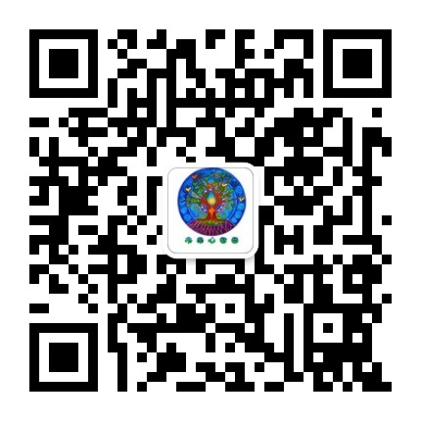
第六十五期
宗旨：身心健康 快乐成长
主办：青岛市市南区教育研究中心
日期：2017.6.7

目录
【承办市级活动】
- 舞动人生 境随心行——市南区承办青岛中小学心理研讨
- 心海徜徉 温馨自在——青岛市中小学心理研讨会青岛26中分会场活动纪实
- 绽放吧，美丽生命！——青岛市中小学心理开放课堂研讨会青岛51中分会场活动纪实
- 守护心灵 汇聚精彩——青岛文登路小学承办青岛中小学心理研讨会
【区域推进】
- 五月吾悦 让正能量溢满心田——市南区“五月 吾悦”健康教育月主题活动
【课题研究】
6.关爱自我从积极暗示开始
【“5.25”活动】
7.启动心力量 绽放我精彩——青岛26中心理健康月活动
8.“关爱自我健康，绽放快乐童年”——青岛定陶路小学5月心理健康月工作记
9.定陶路小学举行教师反校园欺凌常识培训活动
10.金门路小学举行“5.25 我爱我”主题活动
11.青岛新世纪学校心理健康工作简报
12.阳光五月 从心出发——青岛朝城路小学5.25心理健康月活动记录
13.“五月.吾悦”心理健康月启动仪式
14.青岛太平路小学五月活动简报暨525心理活动周总结
15.阳光"5.25" 点赞伴成长
16.青岛57中5月份心理健康教育重点活动简报
【关注教师心理】
17.把关注教师身心健康落到实处------青岛定陶路小学“5.25心理健康周”教师专注减压团体活动
【家庭教育】
18.唯有读懂，才能成长——青岛51中家长心理沙龙活动纪实
19.爱 满 三 江 ——记青岛三江学校“五月 吾悦”家长团体活动
20.在学习中拥抱自己 在朗读中品味人生--青岛三江学校校级家委会活动纪实
【每日分享】
【市南心智慧】
正文
【承办市级活动】
舞动人生 境随心行
——市南区承办青岛中小学心理研讨
2017年5月26日，在青岛市教科院的安排下，来自青岛各区市的心理教师齐聚青岛市南教育中心，开展青岛市中小学心理“开放课堂、城乡交流”教学研讨会。本次教学研讨会一共有四位老师带领体验，共19位老师参与活动。
在教师团体辅导室里，先由市南区心理教研员松梅老师带领大家集体进行了严谨的保密约定。并通过热身小游戏，让大家彼此认识熟悉，伴随着游戏的进行，老师们迅速消除陌生感，拉近了彼此的距离。然后大家调整教室内桌椅的摆放，由崂山区张村河小学的王珊老师带领大家进行《舞动》的体验。王老师首先将大家进行了分组，王老师将身体舞动和心理感受巧妙的结合在一起，伴随着动感的音乐，老师们的身心都被调动了起来。用身体画圆充分让大家体会到身体的潜能力。团队用表演展示“圆”，大家集思广益，积极思考，每一个成员都充分的投入，带给我们全新的心灵成长。更丰富的呈现，更深的内在，让彼此的生命相互辉映，彼此舞动！
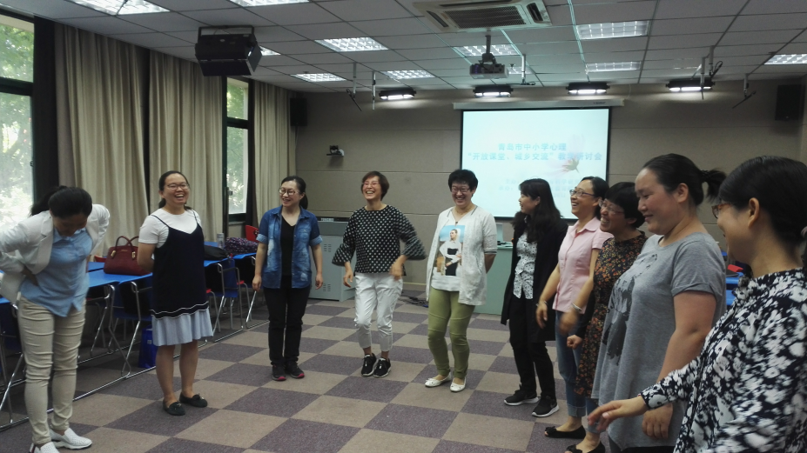
第二位带领老师是山东省华侨中学王慧仙，王老师以《绘画心理辅导与系统排列结合》为题向老师们展示了如何在班级中进行丰富的心理辅导形式，帮助学生探索自己的内心世界，培养学生的心理健康能力。并带领大家进行了绘画，在绘画的传递中感知自己的心理和团队的能量。系统排列的演示让大家对家庭中问题的呈现有了更深的感悟。在这里我们一起大声说出：我爱我。

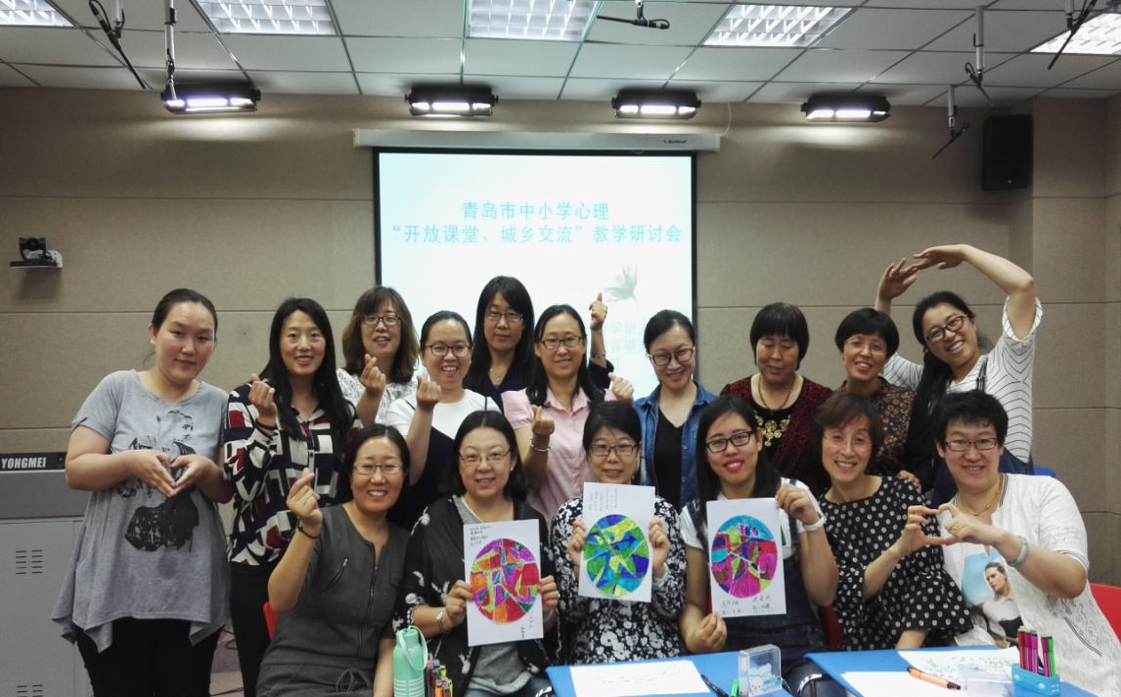

第三位带领老师是青岛七中的魏彩燕老师，魏老师用详尽的资料为大家呈现了诗歌疗法在世界的历史发展，理论方法，实践应用，注意事项等。让大家了解到诗歌疗法通过认同、净化、娱乐和领悟等作用，消除不良情绪或心理障碍，是一种提高心身健康质量的心理治疗方法。分小组进行诗歌的情绪体验让大家走进了诗歌的意境，在放松身心中感受诗歌的能量。体会积极心理学的意义。希望通过大家的努力，让诗歌深入校园，净化滋养学生们的心灵，面朝大海，诗意盎然。

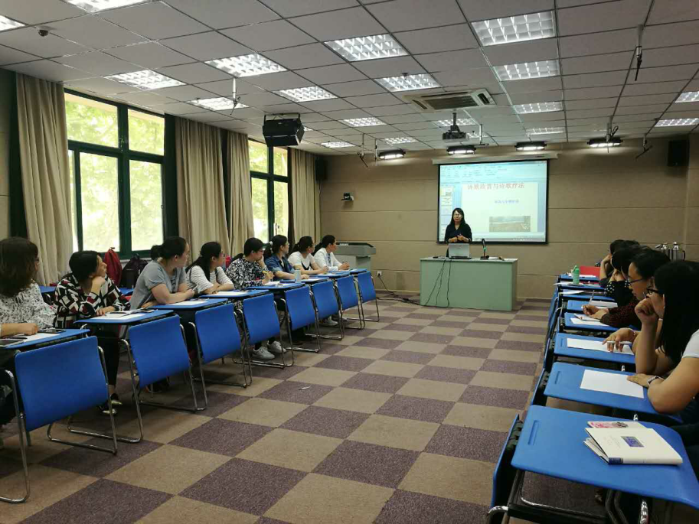
最后由市北区北仲路第二小学的郑婕老师带领大家体验了《Playback Theatue与沟通期盼》，郑老师先带领全体成员进行了分组，体验了“移动雕塑”龟兔赛跑，及其它不同模式的雕塑，还表演了两位老师带来的生活故事。没有声音，但却让大家更好的感受内在。带给大家新的思考和感受，并且使用了自己的原创棋盘。在棋盘中，大家发现了沟通的美妙，以及如何更好的伙伴交流分享自己的想法。
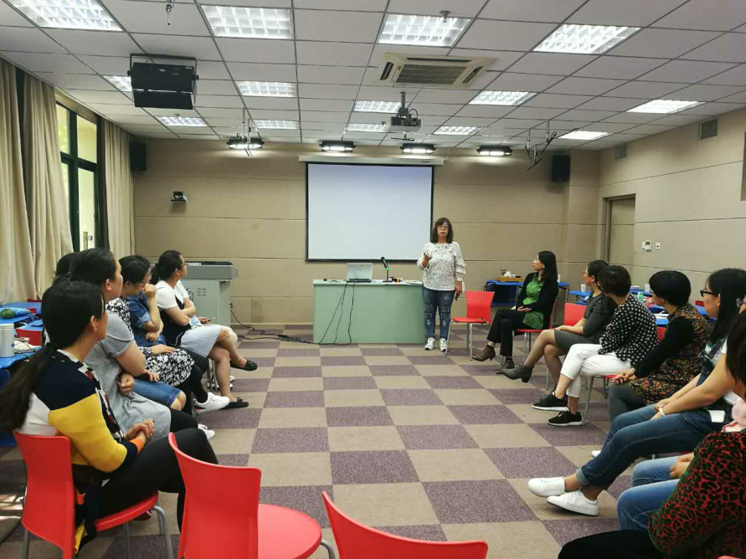
在四位老师的带领下，大家在体验中一步步走进自己的内心世界，去探索，去发现。有欢笑，有碰撞，有感动，有激情，有思考，有收获，这些都将成为珍贵的记忆，我们的心灵世界被一次次震憾，我们放下外在，感受着温馨的爱和开心的成长。
一天的活动结束了，大家收获满满，活动感言如下：
1.崂山八中王丽:今天有缘参加市南教育中心的体验活动。作为东道主松梅老师和七中魏彩燕老师热情细致入微地接待我们，当季的新鲜时令水果，咖啡，热水等等物质款待和正能量的精神款待让我感觉到满满的感动。四位带领老师的带领，让我更深切地体验到了不评估，不评价，不分析，不判断，不解释，重允许，重感受，重陪伴，重尊重，重聆听的意义。上午王珊老师的舞动，邀请我们以小组赛的形式自创圆之舞，这是我之前没有接触过的舞动，感觉身心都调动了起来，身体里的每一个细胞都充满了活力。平度王老师的带领，让我惊奇地发现，原来家排可以与绘画如此结合。下午魏彩燕老师的诗歌疗法，第一次接触，感受到了积极想象的魅力。最后郑捷老师为我们带来了国外先进的游戏技术，移动雕塑，感觉和心理剧有相通之处，还想再继续体会一下。心理教研，不仅是心理上的盛宴也是精神上生活上的盛宴，期待我们心理人下次的盛宴继续。

2.青岛44中马彦宁
“5.26我爱了”
舞 爱上身体那股向上的动力
排 爱上原生态真实的改版
画 爱上你我相遇的太极
我爱了
爱上平和 接纳 分享
爱上热情 尊重 开拓
感谢几位老师的分享与带领
突发奇想的尝试换个方法表达
今天几位老师独特的分享和带领
破冰 舞动 家排 绘画
带给我美好的感受和启发

3.市南区教育研究中心 松梅
爱 生活
生活，本是五彩的
生活，本是多姿的
你我的生活
处处充满惊喜
你与我的相逢
时时充盈着诗意
舞动、绘画、排列
诗歌疗法、戏剧疗法
沟通无极限
17人的相逢
交汇成和谐的旋律

4.平度侨中王慧仙：今天有幸参加市南分会场的“开放课堂、城乡交流、经验交流”教学研讨。老师的热情让我感到能量满满，自己也信心倍增。松老师带领进行了滚雪球的热身活动，瞬间大家的心理距离更近了，同时每位成员都遵守原则。王珊老师带领的舞动让我觉得有种身临其境的感觉，让我的身心在那一刻回归自然；小组共同创作舞蹈的过程中我发现我们的身体太神奇了让我有了新的发现，身随心动，沉睡的灵魂唤醒了。我自己带领了绘画与排列的结合的体验，多种技术的融合也是我在咨询时用得最多的，通过一个排列能无声中解决好多话语也解释不清的问题；通过绘画家庭动力的体验，更多对自我的觉察，从而更好地照顾自己。“我爱我”（525）拼图创作，让大家静下心来寻找自己的内心，更多觉察跃然于作品。让爱不仅仅在这一天传递，而是让爱留在三百六十五天的朝朝暮暮。魏彩燕老师的诗歌疗法让我感受到了语言的魅力，通过朗诵、表演等形式感受到了诗歌的心理能量。最后郑婕老师为大家带来了移动雕塑、沟通棋盘的游戏体验，真心觉得小物件大收益，更多的感受在之后的学习运用中会更多。感谢大家的一路陪伴。

5.青岛七中 魏彩燕：
五月的微风中
有清香甜蜜的花果味道
每一次缘遇
源自对教育对心理的热爱
全情的投入
真诚的接纳和感恩
微笑和感动
悦纳和收获
愿菁菁校园里
舞动青春的心灵
画出璀璨的梦想
雕刻岁月的情怀
诵出人生的诗意
心海徜徉 温馨自在
——青岛市中小学心理研讨会青岛26中分会场活动纪实
5月19日，来自青岛各区市的13位心理教师齐聚青岛第二十六中学，开展青岛市中小学心理“开放课堂、城乡交流”教学研讨会。本次教学研讨会一共有3位老师带领体验。
在教师团体辅导室里，先由青岛26中江晶老师带领大家集体进行了严谨的保密约定。并通过滚雪球的小游戏，让大家彼此认识熟悉，正印证了那句话“每一次相遇都是久别重逢”，老师们迅速消除陌生感，拉近了彼此的距离。

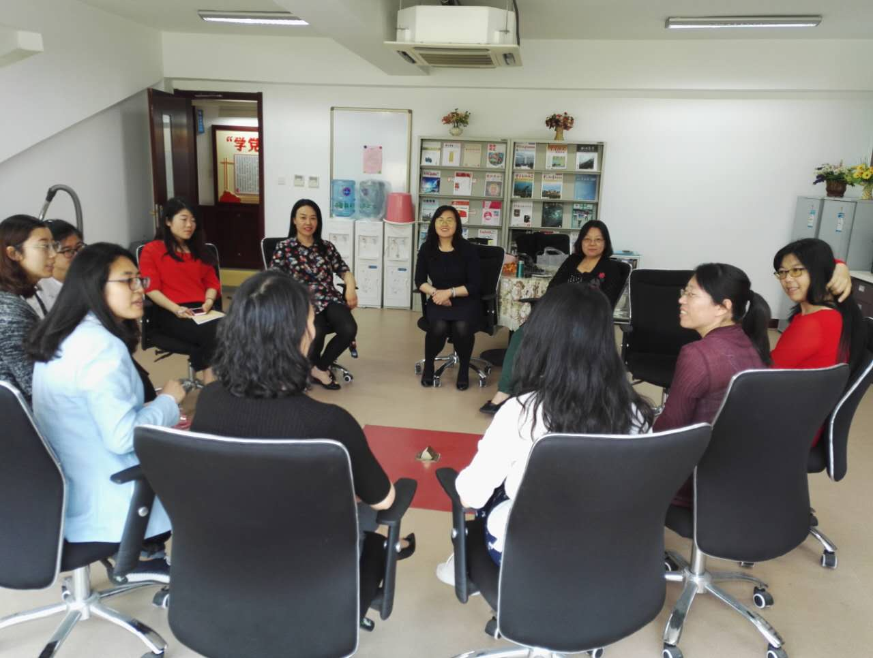
然后大家移步沙盘教室，由城阳教研室的于晓霞老师带领大家进行《探索自我 让生命绽放》的心图体验。于老师将沙盘和心图巧妙的结合在一起，带给我们全新的心灵成长。于老师首先强调了活动设置以及保密原则，五不五重原则。然后我们分成两组做团体沙盘，按照顺时针去表达对对方的欣赏，让大家的正能量迅速汇集起来，然后选沙具，分享，抽签，按照心灵之签的要求拥抱、感谢、吐露心声。更多的探索自我，更深的与内在自我链接，让彼此的生命映照和绽放！
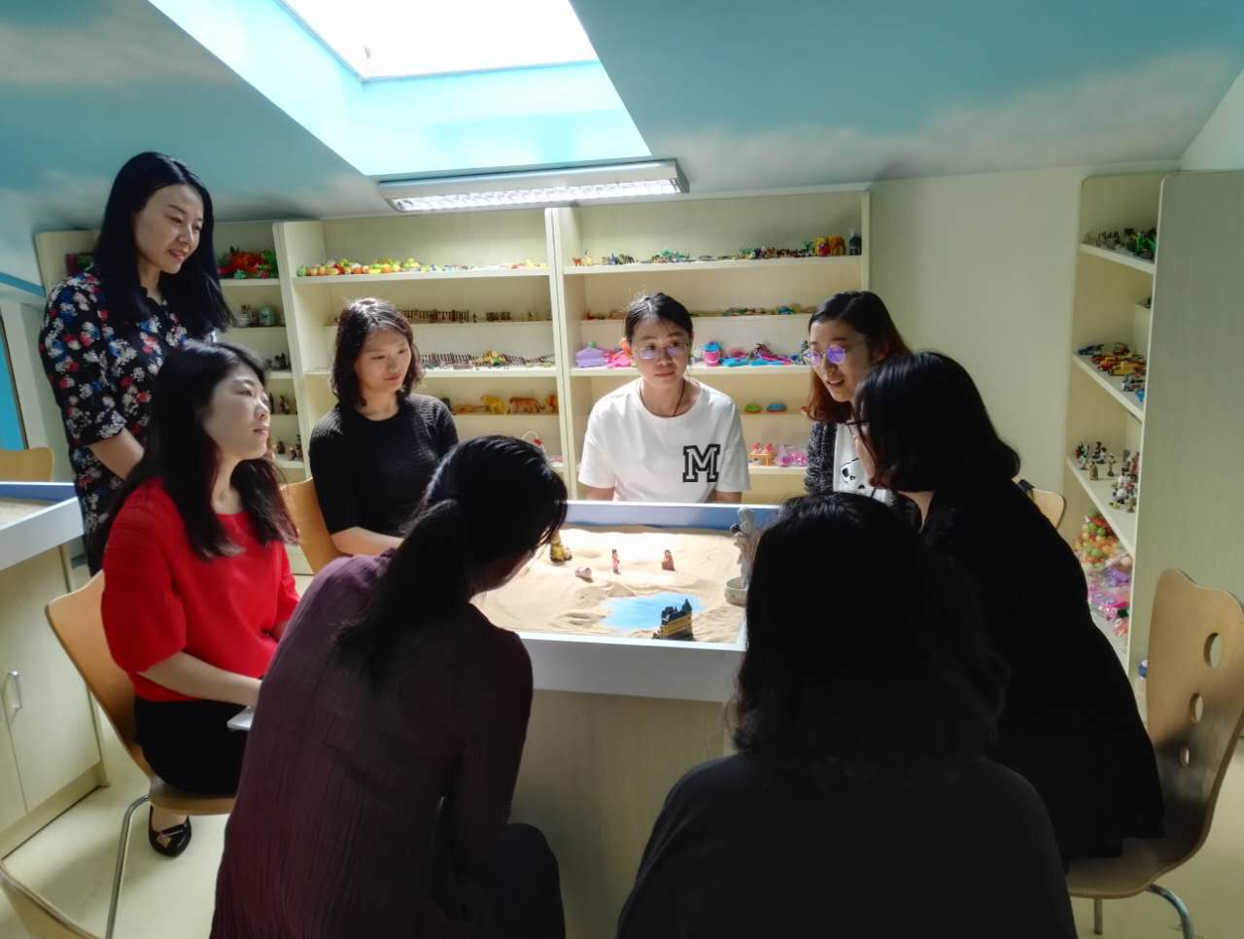
第二位带领老师是青岛王埠小学的杨青青老师，杨青青老师以《爱的味道我知道》为题向老师们展示了如何在班级中进行学生的心图辅导，帮助学生探索自己的内心世界，培养学生的心理能力。并系统的带大家体验了哲商世界。在这里我们一起大声说出：我是独一无二的，我是最最重要的，我是最有价值的，我为自己感到骄傲和自豪。
最后由青岛26中的郑瑞虹老师带领大家体验心灵魔法游戏，郑老师先带领全体成员进行了保密宣誓，然后将原有小组打乱，重新分组，希望成员们能碰撞出新的火花。郑老师细致的讲解了心灵魔法游戏的操作，并结合学生的实际向大家展示了它的辅导功能和特点，重点强调了活动过程中要以游戏的心态积极、认真、用心参与，带着关爱陪伴、守护、关照、 耐心倾听、等待。

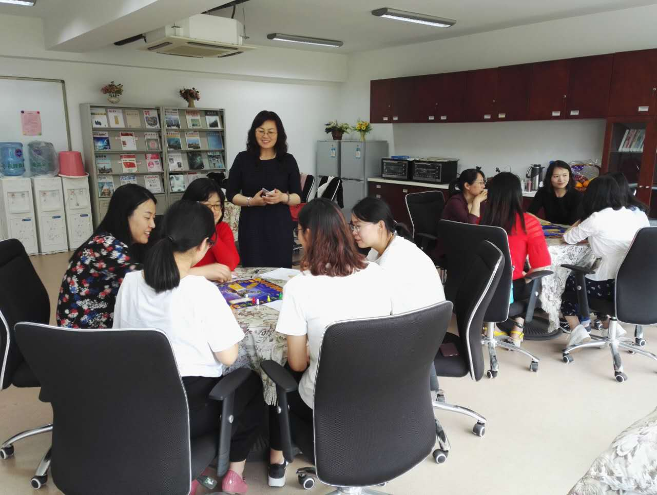
在三位老师的带领下，大家在体验中一步步走进自己的内心世界，去探索，去发现。有欢笑，有泪水，有感动，这些都将成为珍贵的记忆，我们的心灵世界被触动，变得柔软、澄澈、释放，我们感受着爱，我们一起走在幸福的路上，感谢所有伙伴们的一路陪伴，一路成长。
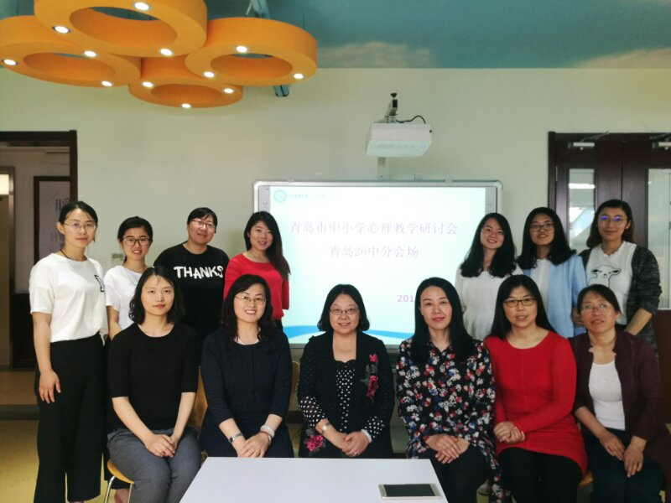
一天的活动结束了，大家收获满满。
城阳教研室于晓霞老师:又一次圆满美好的心灵之旅。市南中心的松梅老师和江晶老师作为东道主贴心服务让每个人的心感到温暖。杨老师带领的《爱的味道我知道》和郑老师的《心灵魔法世界》，还有我本人的《探索自我，绽放生命》，用不同方式引领大家运用心灵地图探索生命，感恩自己，感谢大家，感恩生命。
城阳赵红路小学方春老师：参加了今天的心理活动，我感触颇深，与自己的心灵有了一次近距离的对话。在于老师、杨老师和郑老师的带领下，在与同伴的交流分享中，我进一步觉察到了自己学习心理学之后的心理的变化、自我的成长，感受到了因学习心理学带给自己的幸福，自己内心变得丰盈起来。相信在心理道路上自己会更幸福！
城阳青少年中心王文敏老师：阳光灿烂的日子，来到青岛26中，秀美的风景，充满文化氛围的学校，瞬间感觉赏心悦目，心旷神怡。三位老师带领的心理体验活动，让我收获满满。自然、轻松、舒服的交流分享，真诚真挚的倾听表达，我的心被深深的触动着，感动着。
青岛王埠小学杨青青老师：认真聆听，静待花开。美好的周五，我们相聚在青岛二十六中。探索自己的内心世界，释放心理能量。一切都是最好的安排，把心安顿好，扩展自己的心灵地图。感谢与会各位老师的聆听与表达，感谢我们的身体装的下这么多幸福和善念。
城阳十一中孙晴老师：非常感恩每一次的教研活动，每一次的教研活动就像是一次心灵冒险，每一次的体验都令我们激动，兴奋，沉思，感动，成长。感谢吕老师，感谢给我们经验交流的于晓霞老师，杨青青老师，郑瑞虹老师，谢谢江晶老师的热情和周到。于老师给我们带来的哲商与沙盘世界很神奇，很有魅力，在沙盘的世界，我们表达了自己此时此地的感受，老师们借由沙具和抽到的签，各自分享了自己的生命故事，思考，人生观，价值观，我感受到了生命的神奇与力量，人性的真实与美好。我选择了一个批判的小人，他在圣母的爱中获得救赎，松梅老师说，当你接纳他的时候他便会转化，成为生命中的一种力量。我想这句话我还会在生活中用更多的时间去回味。我们的沙盘就是我们共同营造的世界，里面有一切的一切，是人和人的相遇让我们拥有了这样一个美好的世界。在杨老师的课上，我们一起诵读了我是独一无二的，我是最最重要的，我是最有价值的，我为自己感到骄傲和自豪。和伙伴手拉手，这种对生命的尊重感更近一步。接着，我们由幸福和愤怒展开分享，每个人的分享在我看来都那么的美好，不管她带着什么样的情绪，快乐还是忧伤，愤怒还是迷茫，这都是属于我们独一无二的生命故事，这都是属于我们的珍宝。我想对小伙伴说，你值得最好的人，值得最好的生活，加油！郑老师的课，我们在团体内有了更多的分享，我们相遇，倾听彼此的生命故事，相互温暖。每个人都是一个世界，最美的事情就是相遇，谢谢你让我遇见你的世界，也遇见我的世界，期待再见！
青岛42中迟欣阳老师:今天到26中参加青岛市心理教研，一整天充实的活动带来内心情感世界的丰沛。一方面，为伙伴们的相遇，坦诚流露而感动；另一方面，也为自己的成长与变化感到喜悦！更重要的是，一路伙伴同行，一路欢声笑语，一路收获满满！感谢松老师的陪伴，感谢26中的江老师和郑老师的热情招待，感谢三位老师的带领，感谢伙伴们的倾听与理解！爱你们哟！
即墨实验高中赵璐璐老师：今天“心理家庭”又聚会了，见了老朋友，结识了新朋友。每次的相聚都是如此的轻松，都能让我们真诚地开放心灵融入团体，这就是“心理人”自带的能量场吧。
今天分别体验了城阳教研室的于老师、青岛王埠小学的杨老师、青岛26中的郑老师带领的心灵地图，通过不同的形式对自身的探索、认识又增进了一些，也看到了处理问题、情绪的方式也发现了变化。以前的我处理情绪更多是外泄，今天结合沙盘我发现现在是先内省、再外放。
通过不同的主题分享，回忆思索自己的人生，同时也在聆听小伙伴们的故事来丰富自己的人生经历。每个人的世界真的很丰富，探索也无止境，期待下次聚会！
平度门村小学邬雪雪老师：来到充满艺术感的青岛二十六中，期待着又一次的心灵碰撞。每一次心理教研都是一次全新的心灵旅程，感恩遇见每一个不同的“我”，每一个不同的“我们”。感谢城阳教研室于老师、青岛王埠小学杨老师，青岛二十六中郑老师带我们畅游心灵地图。活动中，每一个我们都敞开心扉表达，每一个我们都敞开怀抱接纳。在表达与包容中，我们释放自己，看见自己，接纳自己，处理情绪，自我成长。在这里感觉无比的放松，也深深地感受到伙伴们的支持。每一个我们都有很多看见的，未看见的，期待我们下一次的相遇，也期待遇见未知的我们。
胶州一中叶晓芸老师：一天的活动下来我满载着感恩、感谢和感动踏上回家的旅程。今天早早爬起来，迷迷糊糊的就来到了青岛26中。这个学校给我的第一感觉是很特别很精致很舒服也很喜欢。这里环境舒服，人更让人舒服。市南教研员松梅老师和26中江晶老师、郑瑞虹老师热情招待了我们。活动开始，我们先用“滚雪球”的方式互相介绍自己，场立马热了起来，彼此之间也慢慢熟络了起来。第一个活动是来自城阳教研室的于晓霞老师带领的，我们分成两组做团体沙盘，选沙具，抽签，按照心灵之签的要求拥抱、感谢、吐露心声，留下别人的故事，带走自己的感受。我们倾听着，感受着，也被滋养着～我们敞开心扉尽情讨论生与死的话题，这让我对生命也有了更新的认识。
第二个活动是来自青岛王埠小学的杨青青老师带领我们玩的心理导游图，在这个游戏中，我发现了自己有一些“恐惧”“担心”，同伴的一句“别害怕”让我瞬间感觉一股暖流涌遍全身，特别特别感谢她们！
第三个活动是来自青岛26中的郑瑞虹老师带我们玩心灵魔法游戏，我们组的正能量很足，每个人都对彼此说了“我爱你”，我们尽情享受在这个团体里被接纳被允许被爱。最后郑老师还送了我们每个人一个小纪念品－特别小巧精致的26中的纪念钥匙扣，在这里再次表示感谢！
一天的学习很充实很感动，内心满满的力量，感恩今天所有伙伴们的陪伴和支持！爱你们！
崂山区实验小学马军老师： 带着一份欣喜来到了美丽的26中，满心的期待变变幻成一幅幅温馨的图景。在轻松愉悦的氛围中，小伙伴们通过“滚雪球”式自我介绍认识了彼此，开启了一天内容充实的教研活动。于晓霞老师首先带领我们体验了“心图”沙盘，在活动中，大家敞开心扉，真情分享，通过沙具照见了生活中的自己，触发了内心深处的感受。杨青青老师更加系统的带大家体验了哲商世界，郑瑞虹老师带领的心灵魔法地图让我们很自然的形成了一个安全的“场”，在这里我们彼此汲取营养，彼此温暖。
感恩相遇，期盼再见！
青岛26中郑瑞虹：一节课的引领，感谢！感谢吕老师，松老师，我的好同事江晶和所有参加此次活动的老师们！一天的参与，感动！感动于于老师的温柔但触动内心的话语！感动于杨老师的精心的设计。活动中，我认识了新朋友，认识了全新的自己，活动中的每一个环节大家都敞开心扉，全开放表达，表达着自己内心深处的喜怒哀乐。我们看见自己，接纳自己，释放自己，完成了又一次的自我成长。我们的每一个拥抱都是发自内心真诚的接纳和感恩，每一次哽咽和泪水，都是被信任后的感激。感谢与大家相遇相伴的一天，期待我们下一次的相遇！
绽放吧，美丽生命！
——青岛市中小学心理开放课堂研讨会青岛51中分会场活动纪实
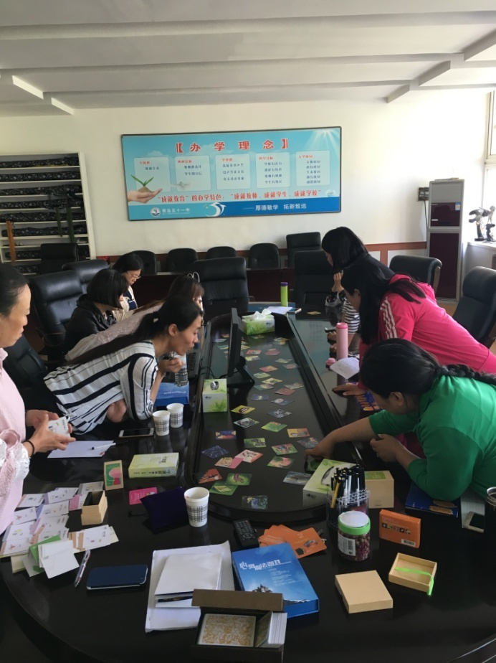
2017年5月15日，青岛市中小学心理“开放课堂、城乡交流”教学研讨会在青岛五十一中学举行。来自青岛市各区市不同学校高初小、专兼职心理教师参加研讨。
本次体验式研讨主要分为三大板块。第一板块是胡英老师带领大家进行心理卡牌技术的体验学习。胡老师首先详细的介绍了心理卡牌技术使用的注意事项——要注意科学性、心理学化，严谨结合心理工作理念合理选择使用。胡老师还指导大家如何使用《涟漪卡》（橙卡）做心理咨询督导；胡老师还将团队分两个小组，以保证让大家充分性体验《心灵魔法游戏》这种卡牌的辅导功能。
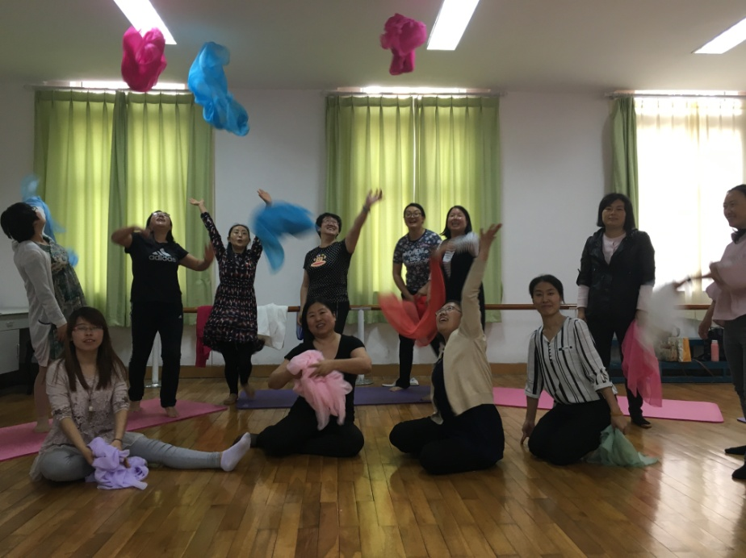
第二板块由莱西的刘玮玮老师带领大家体验了舞动心理辅导技术，刘老师的激情引领，老师们的倾情舞动，让每个参与的成员在舞动中不断觉察自己的内心，身体的舞动带动情绪的流动，大家仿佛都变成了孩子，那种发自内心的愉悦流淌在整个舞蹈教室。大家在舞蹈中从眼神沟通再到肢体交流，舞动的丝巾放飞着伙伴们的激情，大家心花怒放，最后用各色丝巾缠绕的玫瑰花组成一颗悦动的心。
最后一个板块由黄岛的贾学霞老师带领大家体验绘画式心理辅导技术。贾老师先发给大家每人一封“来自童年的信”，然后邀请大家分享自己想象下“如果现在的你不得已得离开这个世界，临终前你最想做的五件事是什么？”大家在这个想象游戏中走心体验，发掘到很多生命美好重要的事物，最后贾老师邀请大家绘制自己的画作。一张张绚丽图案，犹如我们绽放的生命。
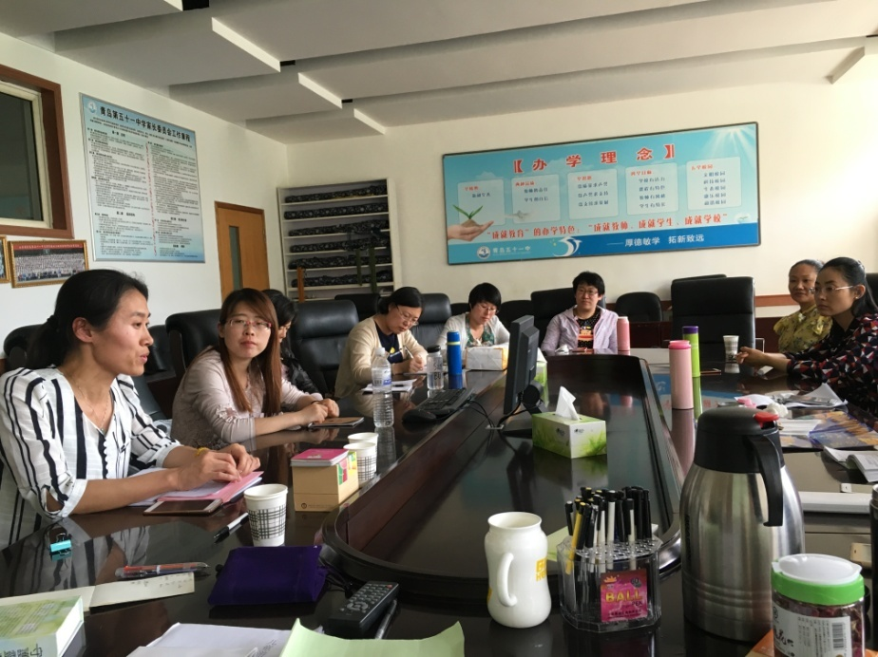
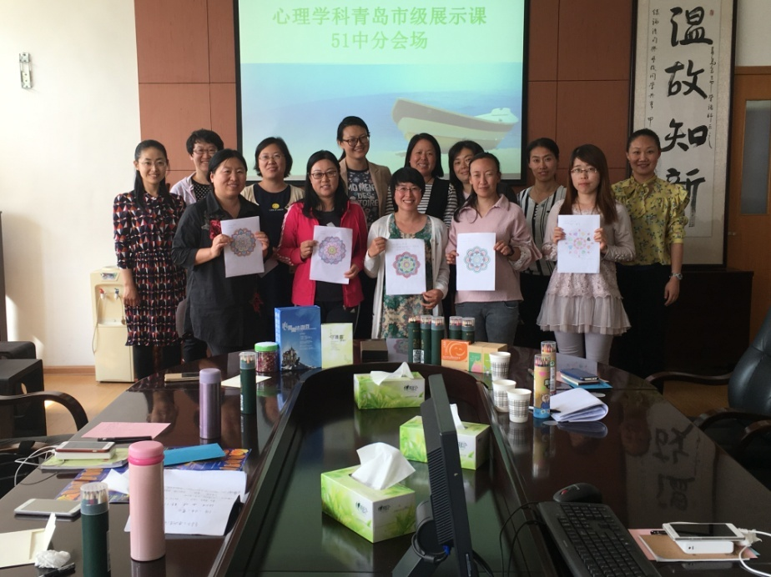
部分参与老师的感悟：
黄岛区第四中学 宁宁宁：别具特色的心理教研活动，让我体会到大家在一起学习成长的幸福，我们不仅仅学到了技术，更重要的是心灵获得浸润！感谢青岛市和黄岛区教研员老师的组织，感谢51中胡老师的细心安排，感谢伙伴们的陪伴！让我们在心理教研的道路上携手前行！
市北区53中 秦贝：五月的花海缤纷灿烂，五十一中的心理教研多彩多姿。既有多样奇妙的卡牌之旅，又有纱巾飞旋的舞动人生，还有分享童年的绘画活动。心理教研不但能给自我的心灵加油，而且能教会我们如何帮助他人心灵成长。感谢这次相聚。
即墨实验高级中学 杨倩：在柳絮纷飞的五月天，我们相聚在精致的51.开启了一场曼妙的心灵之舞。在卡牌游戏中相遇，在舞动中相拥，在绘画中相知。既是方法的体验，又是心灵的舒展。倾听每个生命的故事，犹如读一本书，共同体味那曾经的喜怒哀乐，一同开怀大笑，一同悲伤流泪。每个生命都值得尊重，每个生命都有自己故事，每个生命都同样精彩。如此幸运，我曾经走过您的生命，带给我不一样的人生体验……
平度市南京路小学 张雪英：今天学到的这些技巧非常实用，感谢青岛心理教研室的吕老师！感谢平度心理教研员傅老师给我这次机会！感谢51中的胡老师的热情招待！感谢我们一起同行的小伙伴们！
青岛27中 赵英淑：周一外出学习，好幸福，感谢提供学习机会的领导们。走在回家的路上，回顾一天的体验式学习，那份轻松和欢乐，犹在耳边，意犹未尽。
青岛44中 马彦宁：周一的研讨式教研给一周的工作开了个好头 胡老师的卡牌很实用，刘老师的舞动拉近了彼此的距离，贾老师的曼陀罗的使用手法新鲜、自然。感谢吕老师给心理老师的福利 感谢引领活动的几位老师 感谢同行的所有亲们 吸收了慢慢的爱与能量 心理之路探索前行。
崂山区东韩小学 王学君：今天一天收获的太多，收获了就要运用到实践中，我要把这些技术进行整理，好好运用到自己的教学和心理咨询过程中！感谢教科院吕老师搭建的平台；感谢我们崂山教研员董老师的安排；感谢像蔷薇花一样盛开的胡老师；感谢小伙伴们一天的陪伴！期待我们这些生命之花下次相遇！
黄岛弘文学校 贾学霞：今天有幸到青岛五十一中参加心理教研活动，收获多多，感动多多。胡老师的卡牌让我第一次认识到了卡牌的魅力，刘老师的舞动课前奏一下子拉近了老师们之间的距离，舞动设计让老师们敞开心扉，随心所欲的舞动自己！老师们的分享也是让我感触很深，学到很多，我深深感觉到今天学到的不仅是心理学知识与实践方法，更多的是内心在蜕变，在壮大！尤其是自己带领活动时，对老师们的支持配合与包容发自内心的感谢，感谢今天相聚的所有亲们。
青岛市城阳区职业中专 王香芝：体验结束，感觉无从下笔，貌似有很多话要说，但不知从何处开始，索性让自己沉淀了一晚，进行了简单的自我整合。今天是充满能量和收获满满的一天。一天的体验，感受到了心理场的安全感，感受到生命的伟大。谢谢胡老师、刘老师、贾老师的带领体验，感谢其他老师提供的安全感，也感谢我自己。
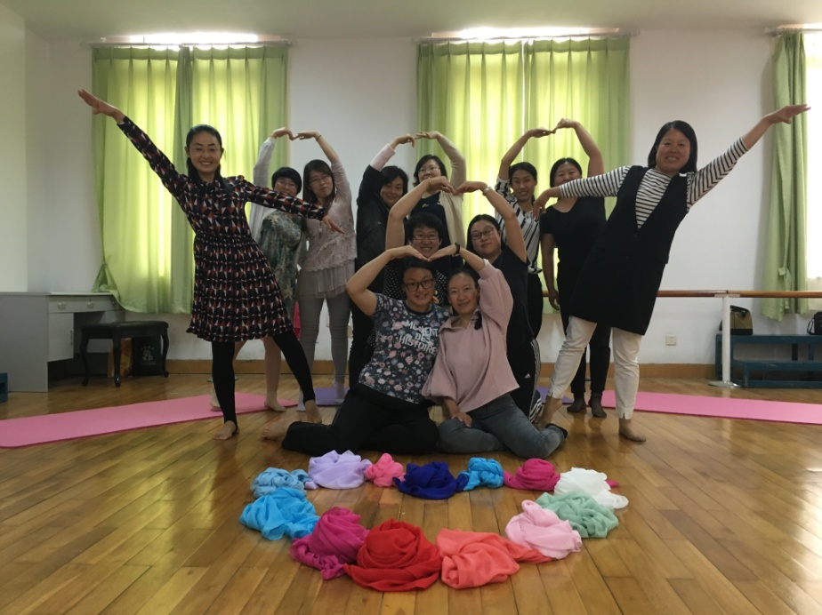
青岛新昌路小学 王珺：很幸运抢到了今天学习的名额。无论是卡牌还是舞动与绘画，都是我很久以来很感兴趣的技术，一天里在亲爱的英子老师 组织带领下，有满满的收获。上午 ，先是在刘老师曼妙舞姿中充分放松身心，感受一份难得的轻松；下午，曼陀罗的绘画有让我有一次深刻看清自己当下的状态。一天下来，不仅学到技术，还认识了更多志趣相投的朋友，从此心灵成长的路上又多了新伙伴！
每一次体验式活动，既是学习，更是自我的成长，感谢心理教研员们的静心筹划与组织，感谢一起陪伴的伙伴们，为体验式心理活动点赞！

守护心灵 汇聚精彩
——青岛文登路小学承办青岛中小学心理研讨会
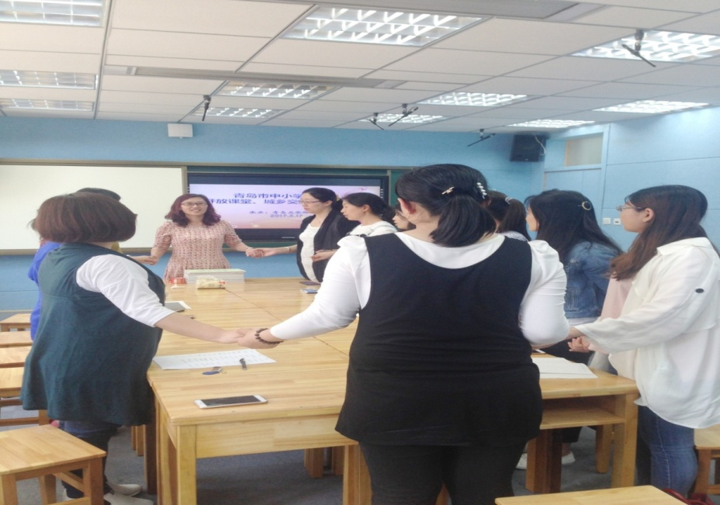
2017年5月17日，在青岛市教科院组织下，青岛市中小学心理“开放课堂、城乡交流”教学研讨会在青岛市文登路小学如期举行。初夏时节，草木勃发，微风不燥，阳光正好，来自青岛各区市不同学校的初小专兼职心理教师缘聚汇泉湾畔。在大家宣誓保密约定之后，一场卡牌盛宴在安全温暖的氛围中欣喜地拉开帷幕。

本次体验式研讨活动的主题主要是卡牌技术。在文登路小学的朱老师主持下，彩虹卡、守护灵沟通卡、0H卡、自制卡等卡牌的使用方法、注意事项，辅导功能等，让与会老师有了更加深入的学习和理解。
首先，朱华老师带领大家体验第一套卡牌——彩虹卡。朱老师先对彩虹卡进行了简单的讲解，带领各位老师在舒缓的音乐中进行充分的放松，然后每位老师抽取一张自己的彩虹卡，针对彩虹卡的颜色及卡上的文字结合当下自己的感受与想法进行分享。此时，在这个安全的场域中，各位老师逐步展开了自我探索的旅程，并渐渐深入开来！
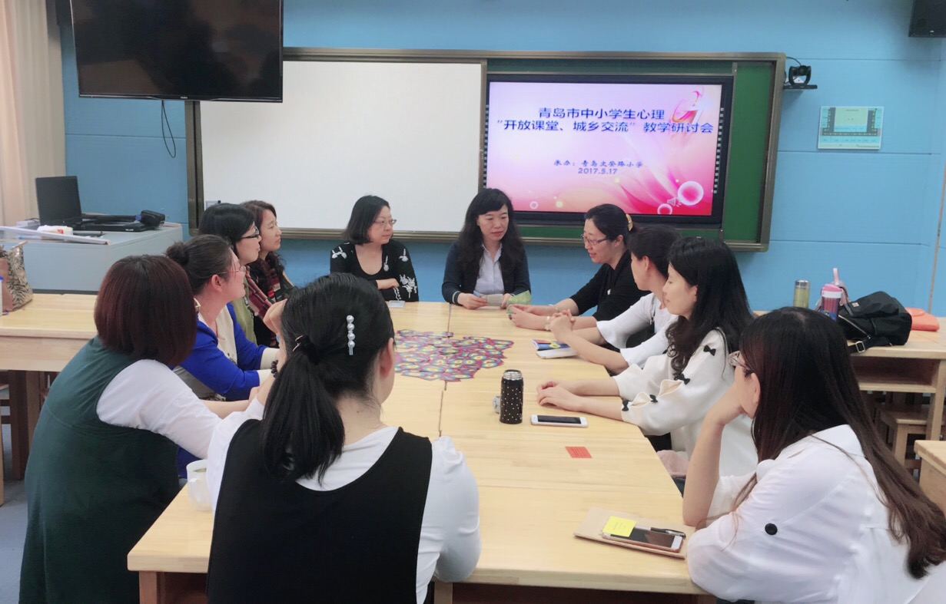
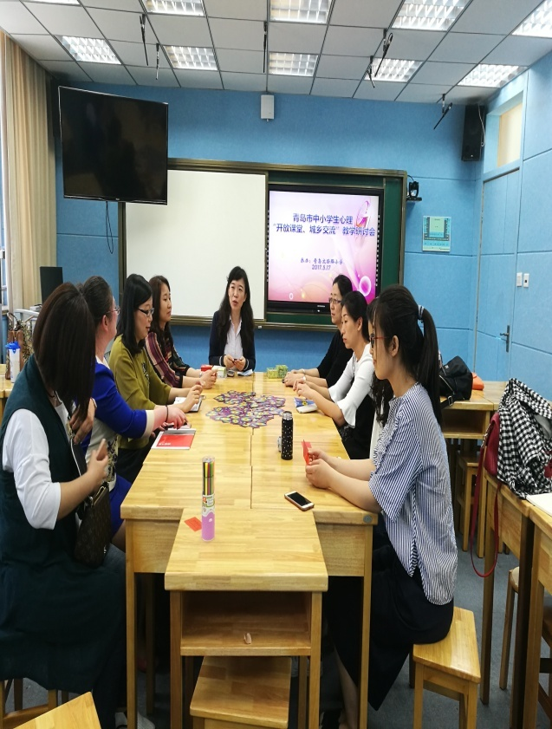

朱华老师带领大家体验的第二套卡牌——守护灵沟通卡。这套卡牌共有58张卡片，每张卡牌上有一幅画及对应的主题词和编码。大家每人抽取一张卡牌，从卡牌中提供的信息去探索自我，去领悟、感受，获得自己所需要的智慧，运用智慧解决自己所存在的问题，并结合自己当下的感悟进行分享。有几位对卡牌感触较深的老师，对相应的卡牌进行了多角度的解读，为大家带来许多新的感悟与启发。
第二位带领大家进行体验的是韩晓老师，韩老师带领大家体验了第三套卡牌——OH卡。韩老师先从OH卡的概况、投射和共时性三个方面对OH卡进行介绍，在带领大家进行放松训练后，请每位老师根据自己的感觉抽取自己的卡牌，一张字卡和一张图卡。结合“生命中最重要的人”这一主题进行自我探索，并对当下的感悟进行分享。各位老师都能敞开心扉，分享智慧与感悟。在不断的探索与分享过程中，大家的心理能量一点点充盈起来。
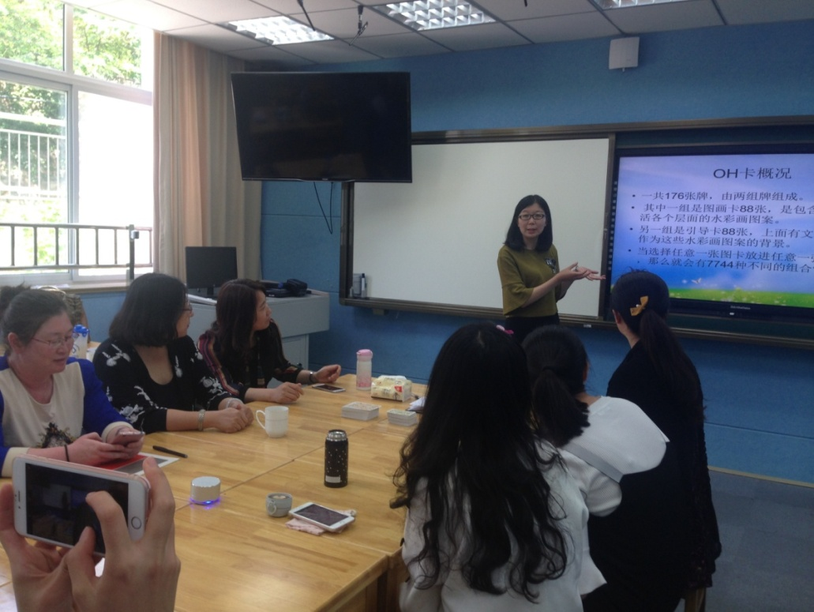
下午，第三位带领大家进行体验的是丁扬老师，丁老师带领大家体验了一套自制的卡牌。本套卡牌是在佟梅梅老师的哲商心理的基础上进行设计的，共有18张，可操作性比较强。大家通过掷色子选择自己的卡牌，针对卡上的主题，结合自己内心的感悟，进行分享。在自我探索与分享中，大家的情感尽情释放，交流、碰撞、联结共情，团体动力源源不断地生发、凝聚、推动向前，无论带领者与被带领者都深深地接受到身心的滋养与温暖。
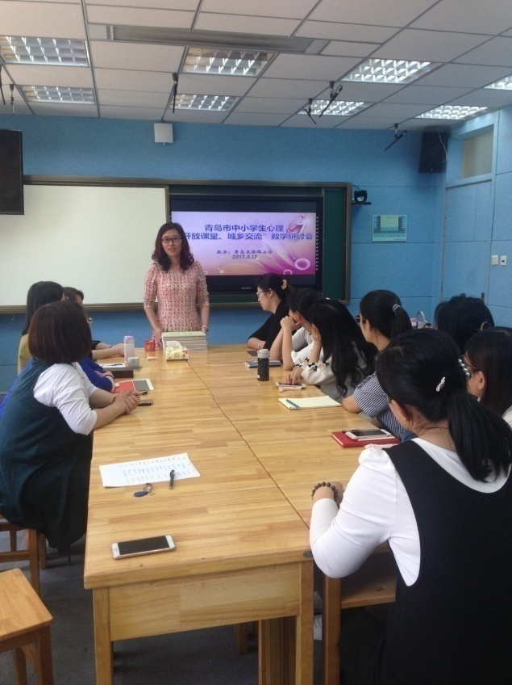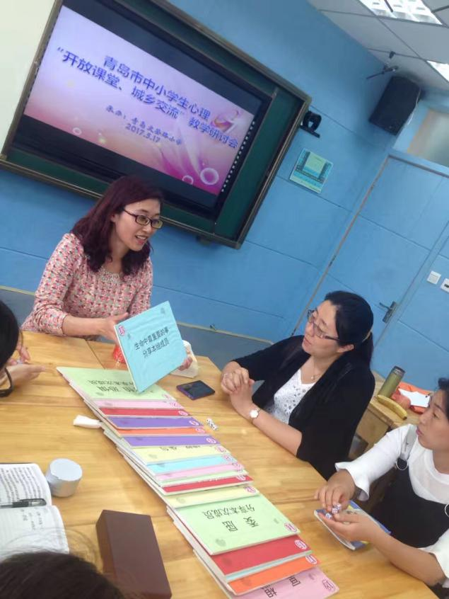
神奇的卡牌技术，科学的心理视角，专业的心理知识储备让毎一位参加本次体验式研讨的老师都感受到成长的欣喜和心灵的愉悦！ 满满积极的能量在团体中流动。

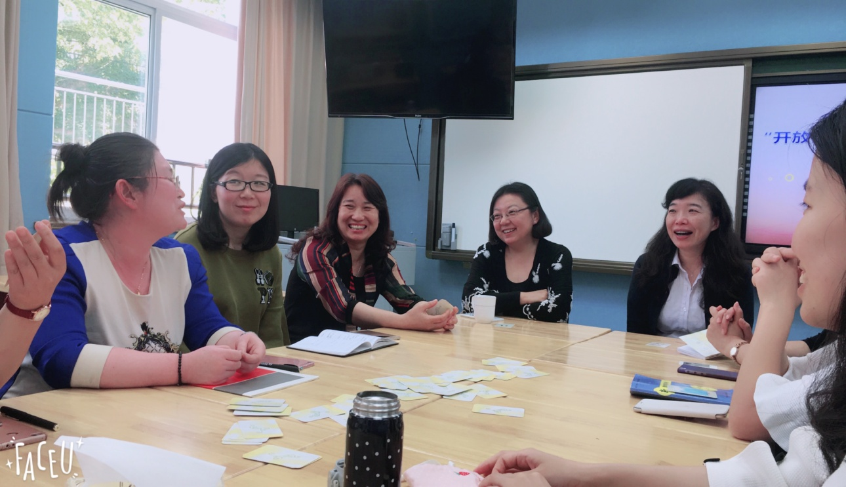

活动结束后，参与本次体验式研讨的老师纷纷表达了自己的感悟与收获。
韩晓（胶州四中）：
在5月17日这个春暖花开的美好日子里，能来到文登路小学这个面朝大海的美丽的学校，作为OH卡的带领体验者，我倍感荣幸！感谢东道主朱老师细致入微的准备和帮助，感恩每一个团体成员的开放与包容。整整一天的卡牌体验，从彩虹卡、守护灵沟通卡、OH卡到自制卡牌，在团体成员真诚的分享中，我不断地感触、感动和感悟:只有当下的经验，活在当下，珍惜每一天；努力让自己成长和长大，为父母和身边的其他重要他人释放自己的光和热；人与人的相遇都是缘分，珍惜相遇，坦然面对分离，顺其自然；要时刻进行自我觉察，对自己的人生百分百负责，守住自己；要学会自我欣赏，更要学会赞扬他人……
虽然每次参加心教研都有些身体上的奔波和疲惫，但确实是对自己心理的“大保健”，受益匪浅。感恩遇见，我们的心在一起！
丁扬（黄岛珠山小学）
平静了好久，终于可以码字了！2017年5月17日，在这个阳光明媚的日子里，我过得如此充实。上午忙着区里优质课比赛的初赛，一结束匆匆赶往文登路小学。韩老师的课赶了个尾，静静地听着老师们的分享，一股暖流充盈着心房。下午，和老师们用自己制作的卡牌进行了活动，触摸心灵，与自己对话，感谢大家的陪伴！感谢东道主朱老师的热情帮忙和盛情款待！回程中突然接到同一个沙盘成长小组的刚结婚没多久的小伙伴胃癌晚期的消息，在车上已泪崩。教育工作者的艰辛只有身在其中的人才能感同身受！很感激遇到心理，走进心理，每一次的心理教研活动都是我们忙碌工作中释放压力的一味良剂！感恩当下！珍惜拥有！愿所有人身心健康！
李圣丽（莱西城关中学）：
今天一到文登路小学，就被它优越的地理位置和深厚的文化底蕴所吸引。瞬间有面朝大海春暖花开的欣喜感。感觉能来参加心教研特别幸福。
从来的路上，我们莱西教研室王老师跟我暖心的分享，到朱老师带领体验的两种卡牌，让我意识到我在亲子关系和夫妻关系调节方面有很大的改善空间。在韩老师带领的OH卡牌中，我抽到的两张卡解决了我犹豫多日的问题，瞬间觉得轻松了不少。丁老师自制的卡牌，让我好好的梳理了一下自己。知道了当下自己最重要的事，回忆了自己幸福又略带酸涩的童年。
5.17——我们在一起！真好！ 一天的活动，让我回顾了自己背负的各种情绪。就像松梅老师说的那样:笑中有泪。在这里我感受到了各种温暖，心灵得到了滋润，情绪得到了释放。感恩！感谢！期待与心教研的再次相逢！！
刘霞（李沧区实验小学）：
今天，放下忙碌的工作来到文登路小学进行卡牌培训。以前我只接触过得觉相牌，今天一下接触好多种卡:彩虹卡、沟通卡、oh卡，还有老师自制的卡片。通过活动的进行，拉进了活动参与者的心理距离，我们敞开心扉，分享着人生的智慧，提升自我认识，享受生活带给我们的一切。作为一名兼职心理教师，我深深的感觉到，只有我享受了生活，我才会用阳光的生活态度，积极的心态去面对家人、同事和可爱的孩子！希望以后这样的活动，能多多开展，让更多的老师参与进来，提升幸福感！
在此，我感谢今天所有智者的陪伴！
赵慧杰（青岛北仲路一小）：
2017年5月17日，一个特殊的日子。我有幸参加了在文登路小学举办的青岛市心教研活动。在这个春暖花开的日子，我们在一起分享故事，畅谈心事，每一个参会人都心花怒放。亲切和善的朱老师带领大家放松心情，积极冥想，体验了彩虹卡和守灵卡两种卡牌。在这个彼此信任的环境中，静下心来觉察自我，让我更多的关注自我的情感，关心当下自己的心理状态。我也结合自己近来的心灵感受进行了分享，在分享的过程中情绪得到了释放，心灵得到了慰藉。接下来，恬静可爱的韩老师为大家带来了OH卡牌。她为大家介绍了卡牌的相关知识：OH牌是由在加拿大攻读人本心理学硕士的德国人MoritzEgetmey和墨西哥裔的艺术家ElyRaman共同研发，是一种自由联想卡,属于潜意识投射卡的系统。在舒缓的音乐中，我们开始了活动。我们每一个人借助这不同的图案和文字的组合，结合自己的生活经历。卡片和文字刺激了我们发挥创造力和想象力，促进了认知，增强了自我觉察，亲近自己的潜意识，从自己的想法里探究到真实的心理，并且起到了自我治疗的作用。我从自己抽取的两张卡片，觉察自我，对自己有了更深层次的认识，梳理好自己的情绪，过好当下就是最好的。最后开朗美丽的丁老师带来了她自制的卡牌，我和伙伴们明确了当下自己最重要的事情，也为参会的小伙伴带来心灵的支持。今天的时光是多么宝贵而又短暂，小伙伴们，我庆幸今天遇到你们每一个人。在心教研的路上有你有我，期待我们的不期而遇。
宋洪艳（胶州市三里河小学）：
今天来到了一个面朝大海，春暖花开的地方﹁文登路小学，优美的环境，小巧的空间，给我的第一感觉就是，在这样的地方工作心情多么舒畅啊，尤其是看到大海的那一瞬间，整个的心胸都敞亮了。一天的研讨活动让我过足了卡牌瘾，朱老师 的彩虹卡和守护灵沟通卡，让我体验到珍惜当下，接受分离。韩老师带领的OH卡牌，让我体验到卡牌的神奇，周一抽过的牌，又在今天出现，只是字卡和图卡变了一种组合。丁老师自制的卡牌勾起来我多年前的场景，本来自己感觉事情已经过去这么多年了，自己会很平淡的接受了，没想到再次表达的时候还是会感到当时的那种情绪，有时候头脑的认为可能还真不是内心的认为。还有一个意外的惊喜，那就是我喜欢的仰慕的松梅老师也参加了今天的活动。总之这样放松开放的心理活动我喜欢，感恩遇见！感谢朱老师的精心周到的招待！感谢伙伴们的陪伴！
张晓婷（城阳天泰城学校）：
阳光明媚、微风不燥的五月我们相聚在面朝大海的文登路小学，感恩各位老师对我的包容，感恩老师带领的卡牌体验，感恩我们这个自由受保护的温馨场。
“你一出现，共时性事件就发生了，这是因为，任何时候我都在想你”，这是昨天我看到的一封微情书，当时不明白共时性是什么，而今天的卡牌体验无不体现着共时性，多么神奇的共时性！多么伟大的荣格！
5.17，与你们一起，真好，愿下次再相聚！
董国伟（即墨市德馨小学）：
大家好，今天参加这次活动，感觉收获很大，回想自己接触心里也有三年多的时间了，从最初的不了解，不接茬，不好意思在那么多人面前分享，到现在能比较平静的自如的安心的分享自己的故事和感受，感觉自己在这个场里很安全，没有人会嘲笑你，每个人都在认真听你的感受感觉到被关注，老师们给了我很多的能量，让我的内心得到成长，逐步肯定自己。第二次接触卡牌，真的非常神奇，每一次都能切合自己，回顾自己的成长历程我想做的就是接纳自己，与人分享，共同成长。谢谢三位老师的引领和各位老师的分享。
张腾（崂山区育才学校）：
今天一早来到了面朝大海的文登路小学，感受到了不一样的风景。朱老师的贴心安排让我们每个人都倍感亲切，三位老师用心的带领，让我体验了不同的卡牌世界，并且有了丰富的心灵体验。每一种卡牌都让我有不同的感受，又觉得卡牌很神奇，似乎总能抽中心里最想表达的那部分，今天有许多对人生的思考，对未来的思考，对父母的思考，听了许多老师的分享，也让我对自己的生活有了不一样的体会，感受最深刻的便是要珍惜当下，用心过好每一天，爱身边的每一个人。感谢今天的温暖相聚，感谢每位老师的陪伴，期待与大家再次相聚。
王贝贝（平度市同和小学）：
作为一个刚参加工作两年的年轻力量。在今天这样一个美丽的日子里能够有幸和这么多位老师一起相遇，一起陪伴。我感到十分幸福。朱老师温暖贴心的准备，松老师温暖的笑容，大家耐心的倾听。这一切都让我觉得十分放松。三位老师的细心带领，让我再次感受到了心理的魅力，卡牌的魅力。解决了我自己都没有感受到小情愫。谢谢所有老师，谢谢美丽的心教研。感恩，感谢。期待我们的下次相遇。
徐婷婷（青岛新世纪学校）
在这个美好的初夏时节，有幸来到汇泉湾畔的文登路小学参加心理研讨会。在三位老师的带领下，借助卡牌，我开始了一天的自我探索之旅，许多模糊不清的想法变得明朗起来，积攒多时的情绪得到充分地释放，心里轻松了许多。我的内心就像未装满水的水杯，每次教研都是一个往杯中注水的过程，是一个吸收能量的过程，精神充盈而富足。本次研讨会在各位老师真诚的分享中，我深刻的感受到，心理辅导的助人自助原则。希望以后的生活能如卡片上所说：每天都是特别的也是珍贵的，重在当下。
感恩遇见！感念成长！感谢陪伴！感谢吕老师、松老师为我们搭建起这么好学习、成长和体验的平台，推动我市每一位心理人不断成长和完善，心教研，真好！ 5.17 我们在一起！
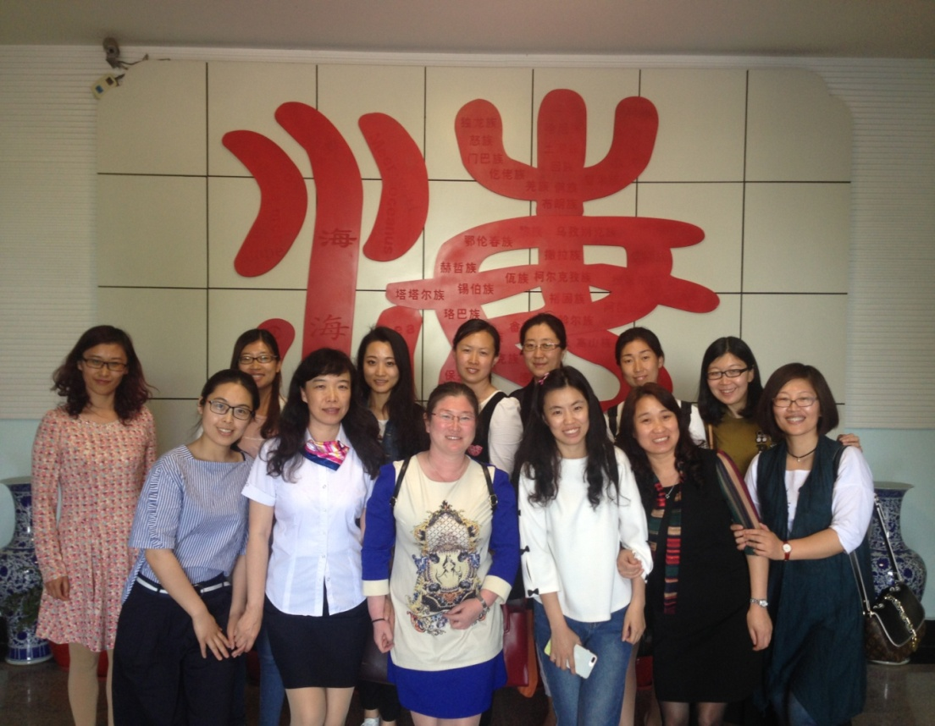
【区域推进】
五月吾悦 让正能量溢满心田
——市南区“五月 吾悦”健康教育月主题活动
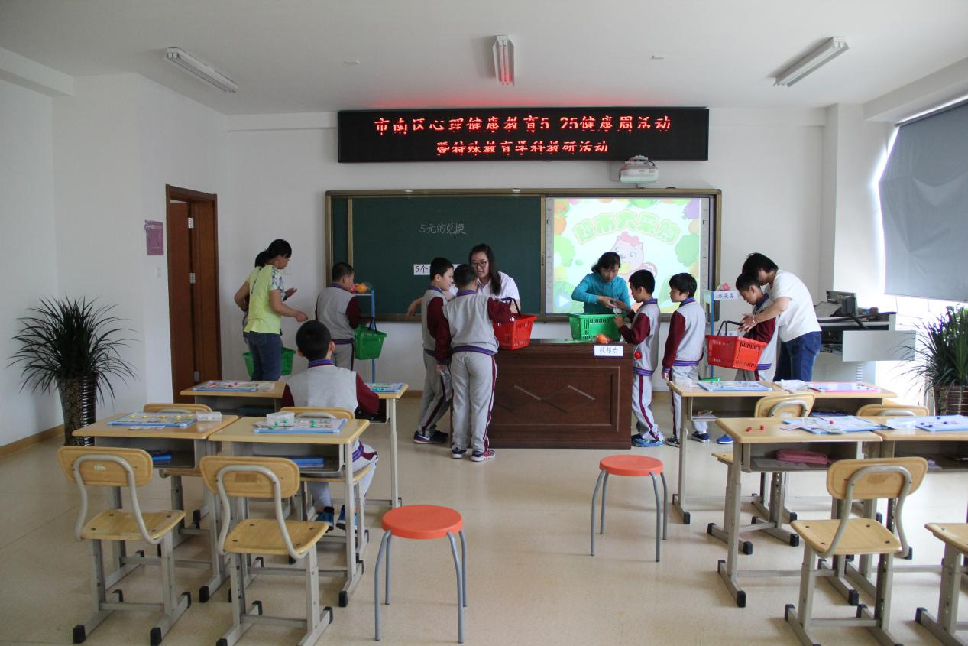
鸢飞草长，蔷薇飘香，又是一年5.25。525,我爱我，爱满则溢，走进别人的心灵，让世界充满爱和阳光。为进一步推广、重视心理健康教育，青岛市市南区心理、特教研讨会暨市南区“五月 吾悦”健康教育月主题体验活动又一次在青岛三江学校举行。
本次活动由松老师主持安排，内容丰富，意义非凡。首先由青岛三江学校的周韦含老师给大家展示了一节公开课《五元的兑换》，周老师自然的教态、对学生不同层次地关注让大家印象深刻，“超市大采购”的生活化课堂设计贴合特殊教育的课程目标，博得了在座老师的广泛好评。
会议第二项活动是由三江学校“崔秀玲心理工作室”的年轻力量李艳老师、张凤老师带领大家体验了该校“五月 吾悦”家长释压增能团体活动，作为该校心理健康月的特色活动，不仅关注到特殊家长这一群体的心理调节，更开拓了家校合作、携手助力特殊孩子康复的新思路。与会老师们积极参与，一方面放松了身心，释放了工作、生活中的压力，在团体活动中找到了正能量，另一方面通过体验，引发了老师们对于心理健康活动的新思考。带着这份轻松和思考，大家回到室内，静心进行了研讨和分享，老师们知无不言言无不尽，学习交流的氛围十分浓厚。
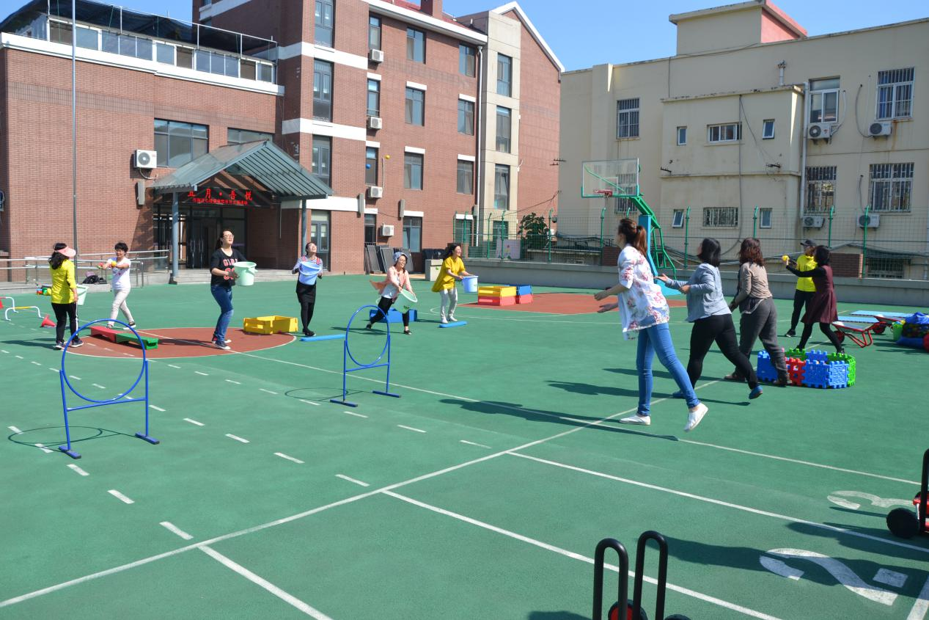
第三项活动是由松老师带领大家就《基于全纳教育的特殊儿童（含随班就读）的沙盘心理辅导策略的个案研究》课题进行了新一轮的推进和部署，各位老师分享了各自的课题进展与疑惑，松老师带领大家进行了讨论和分享，明确了下一步的科研方向。
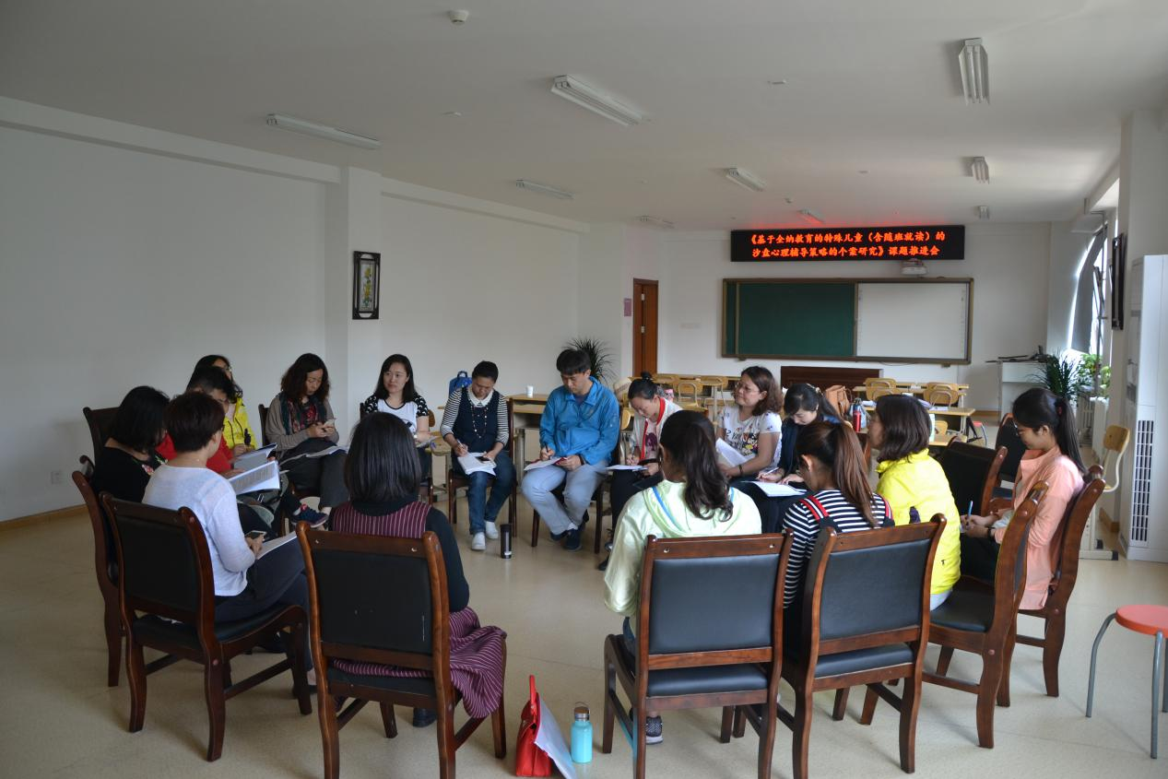
本次教研活动在青岛三江学校这样一个充满爱的地方举行，大家收获的不仅是爱，还有满满的正能量和对于特教行业的新思索，展示出了市南心理教师和特教教师爱学习、爱生活、有担当、有活力的精神面貌。
525，我爱我，从爱自己做起，让满满的爱和能量溢出来，去浇灌我们的孩子，让他们也成为充满爱的小太阳，照耀自己、照耀你我。
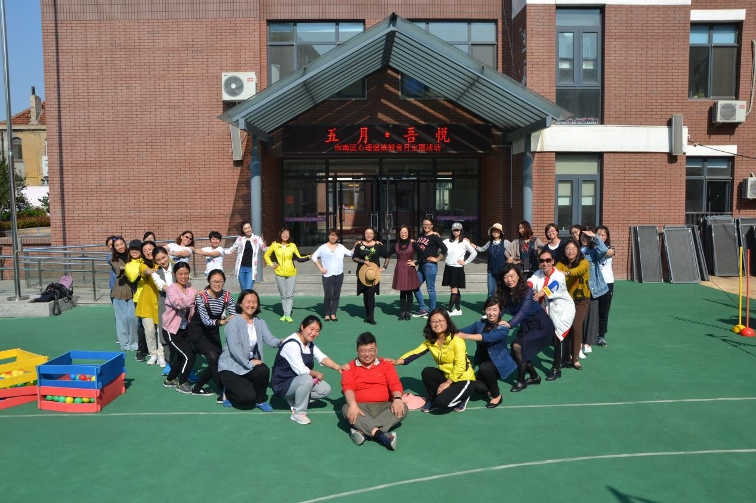

活动反馈：
活动中体验到团体的能量，释放自己的压力，在拓展中不断体验到来自内心的力量，和团队中合作的交融。既感受到自己作为个体的价值，又感受到自己是整体中的一部分，个人的价值要在团体中体现。聆听大家的分享，对精彩纷呈的活动感受很多，大家的活动都有独特的思路和形式，也有十分有价值的探讨。525是个关于爱的话题，关爱自己，关爱他人，让爱成为我们生命中的主题。

新塞下曲
小佳(2017.5.24)
五月三江悦，花柳尽开妍。
松梅倩黎娆，明东坐心尖。
晓文纵逐影，婉丽抱玉婵。
春风十里笑，直上九重天
——德县路小学关佳
五月~吾悦！
明天就是“5.25”心理健康活动日了，体验式心理教研活动在三江特殊教育学校隆重举行，在精心安排的一个个活动中我们亲身体验特教孩子们的感统训练过程，感恩老师们的辛勤付出与不易，感恩社会给了这些孩子一片自由的蓝天，让他们能够在这里安全、自由、幸福、快乐地成长。
——青岛七中 刘倩
阳光明媚，热情高涨。
我们体验了家长释压增能的团体活动，活动中，我们全情投入，全部细胞都仿佛被调动了起来，汗水让身体注入了全新的力量，随机生成的团队凝聚了我们每一个人的力量。让我们在团队中汲取了别样的幸福感。
——朝诚路小学崔倩
本次团体活动体验了团队合作的“同舟共济”，让我印象深刻，感触最大的是团队的默契建立在前期活动中的连接的基础之上。每一个独立的我成就了一个充满智慧的团队，团队中接纳，允许失误，每一次的失误都创造了一个新的默契高度。一次次挪移垫子的过程就像一步步向上攀升的台阶，最终的满足和成就就是合作过程最完美的硕果。
——定陶路小学 矫黎
【课题研究】
关爱自我从积极暗示开始
青岛贵州路小学 崔洁
- 关爱自我从积极暗示开始
＂５．２５＂心理健康关爱日，我校给六年级学生开设了“心
想事成”的心理辅导活动课。通过引导学生了解有关心理暗示的知识，
指导学生自身体验心理暗示效应。在生活化心理暗示事例的辨析中，让学生体验认识暗示所带来的不同效果，激发起学生运用积极暗示的内在动机，促进学生掌握积极心理暗示的技巧和方法。在困惑、烦恼、恐惧……面前，应用积极的心理暗示，为自己的生活与学习服务，做到心想事成。
学生们能在冥想的体验中，学生真心放开自己，在思维的碰撞·换·成长中学生在睁开眼睛的瞬间，从他们饱含着晶莹泪花的那一刻，我高兴的看到他们的成长。分享一些学生们的活动感受：
改变自己
今天在公开课上听了崔老师的一番宏论后，我决心用积极心理来转化消极心理。
在吃完晚饭做作业时，我遇见了一道很难的应用题，直在那里抓耳挠腮。爸爸见状走了过来，漫不经心的朝作业本上瞄了一眼，随即叹了口气，用嘲讽的语气说：
“这么简单的题都不会，我看你上了初中后能跟谁比！”
我的怒气立马就上来了，刚想跟爸爸顶嘴，脑中却浮现出崔老师公开课上的言语，我便尽力让自己平静一些，然后我用郑重的口气与爸爸议论：
“我的基础是不好，但我可以通过自己的努力去掌握这门知识。这道题我会自己尝试解答，就算实在解不出来，我也明白自己努力了。”
爸爸愣住了，随后几个表情出现在他的脸上：呆愣、生气、思考、慌张、抱歉，在一段时间过后，他充满歉意地对我说：
“对不起，刚刚是我太粗暴了。我知道你的付出，希望你以后能继续保持这样的心态，加油！”
听了这些话后，我既欣慰，又感觉充满了动力，我成功把爸爸的消极心理转化成了积极心理。
尹ｘｘ
有趣的心理课
今天下午第一节课，崔老师带着我们上了一堂内容丰富有趣心理课，课题是“心想事成”。
这节课，让我收获不少。我知道了在遇到消极的心理暗示时，可以通过反复、重复的说鼓励自己的话，对自己说正面的语言，想象自己即将面对的事物就是几个普通的东西。还可以转化自己的想法，但是都要在合适的时间做。一般是早上刚醒或晚上睡觉前，因为那是大脑是迷糊的，只要你给它一个正确的方向，你就会朝正确的方向前进。
这其中，我最喜欢用重复、反复的方式让自己有信心。体验的时候，我一直鼓励自己，我只要坚信自己可以，然后不断努力，就一定能解决以前数学上的问题，取得更好的成绩。想完了这些，我心里自信了许多，心情也变好了。
接着老师然我们体验积极暗示带给我们的力量，我看到了十年后自己穿着漂亮的上衣，时髦的短裙，舒适的鞋子。正站在台上领奖。我心里默默发誓，自己一定要达到看到的那样，一定要有成就，拿到各种各样的奖牌，掌握更多的知识。想完这些，我缓缓睁开眼睛，感觉自己有了目标与方向，非常舒服。
这一下午，让我受益匪浅。不仅放松了身心，还明白了积极暗示的做法，找到了自己的目标。
六、1 王ｘｘ
心想事成可以成为现实—心理暗示
今天，老师带领我们做了一个活动——心理暗示。
每当考试前吧！我的父母总是不停的叨叨我，说：“你差得太远了，你真的不行！”如此诸多的这些话，让我的心理已形成一个定式“我真的不行，我真的不如别人。”那么从这堂课之后，我将把消极变成积极，把悲伤变成快乐。
我准备每天起床在意识模糊时，我会对自己说“张逸飞你是最棒的”，然后再重复5遍。洗脸刷牙后，看到镜子里自己，我会像拳王泰森那样对着镜子说“I`m best!”。让我肯定自己，并给自己一个正面的语言，来引导自己走向乐观之路。闭上眼睛，我仿佛看到了我成功的样子，身穿飞行员的服装，脚蹬皮靴，甚至带着酷酷的墨镜，胳膊上挽着一簇鲜花，以及庄严的敬礼……
也许，一个个小小的活动，会改变某些人的一生……
张ｘｘ
心想事成

今天下午，崔老师带领我们做了一项很有意思的活动-------心想事成。
做完这项活动，我便决定用积极的心理来转化消极的心理。吃过晚饭，我闲得无聊，便在一旁悠闲地画画。 当我画的正开心时，妈妈走过来瞟了一眼说：“别画了，花了这么多年，画工一点长进也没有，你现在不如学点别的，浪费了那么多的时间！”我当时想画画的动力，刹那间，便被妈妈一阵冷嘲热讽吞没了。我郑重其事地对妈妈说：“妈妈，我现在已经在努力的改变，就算在你眼中画工很差，但我自己确实明白自己努力了。”

妈妈听了，脸上有些愧疚，抱歉地说：“对不起，孩子，以前是我的不对我不应该对你说一些让你难过的话，我知道你的努力，加油吧！继续保持这样的状态！”
说罢，我和妈妈脸上都露出了开朗的笑容。

通过这次的学习，我认识了什么是心理暗示，也了解了生活中有关心理暗示的现象。其实我最大的感触是：积极的暗示就是自己一对隐形的翅膀，让自己在悲观、孤单中坚强，让自己拥有希望和梦想，带领自己去翱翔。从现在开始，每天我要对自己说一句这样话：我要坚信，我是最棒的！我要对自己有信心!加油吧！
六年级 仵ｘｘ
- 排列和沙游的有机结合
怎样让临近毕业的学生能面对自己的学习问题，并有勇气自己不正确的认知，建立正确认知．怎样让在刚升入中年级学生，对老师有正确的认识，加强师生间关系的建立．我以沙盘游戏为载体，用排列和焦点技术，指导学生开展了＂５．２５我爱学习＂活动．
首先指导学生把自己和问题摆放在沙箱中，分别体验站在每个位置的感受．了解到“问题状态”同时就是“解决状态”。问题即解决之道。当我引导学生站在“问题”的位置，说自己的感受时，开始他们是逃避·伪装的状态，不敢直视自己的“问题”。我顺势引导学生体验自己对问题的原始感受。因为原始感受一旦被压抑．阻碍表达·为完全表达，使个人经验中产生未完成事件的最主要原因之一。
接着引导学生把问题解决的＂原因＂在此摆到沙盘自己感觉合适的位置，站在问题解决的位置感受．学生们多数感觉很好，我顺势借助这种良好和能接受的正能量，因都爱学生把关注和倾听的范围越大，人的意识就越能够扩展，愈合转化作用才会越充分地发生。
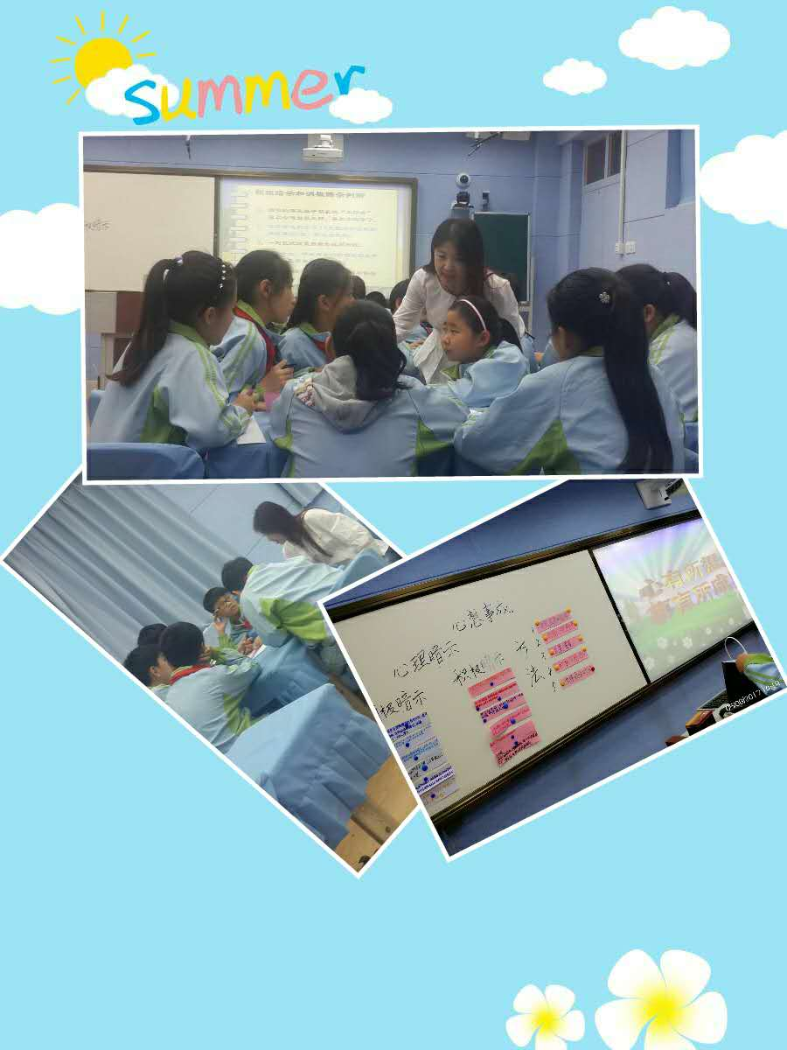
内观和倾听，有方向的从现象去探索其表达的内容讯息，进而觉悟到问题现象的本质。当学生能直视自己的问题，表达当下的原始感受时，我接着引导学生站在“问题解决”位置上进行感受时，他们竟然能自己找到解决的办法。并想移动自己的位置（靠近问题），有的想移动问题，靠近问题解决，有的把解决办法靠近自己。令我高兴的是，当再次站在“问题”位置，学生已经能面对并没有了要逃离和紧张的感觉了。
扩大人的意识状态，也就是问题状态。看到整体，就是“活在当下”的能量状态。
分享一些学生的整个心路成长的体验．我给了每个学生一个大大的拥抱，并送他们一张能量卡。

分享一些活动的花絮：

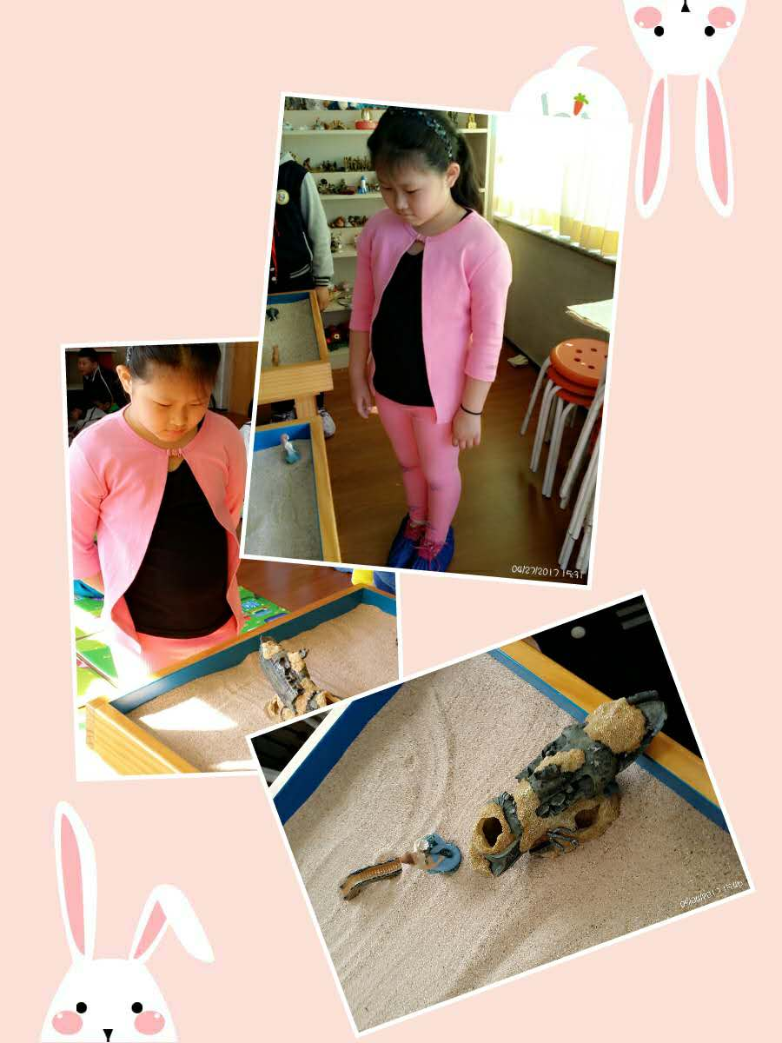
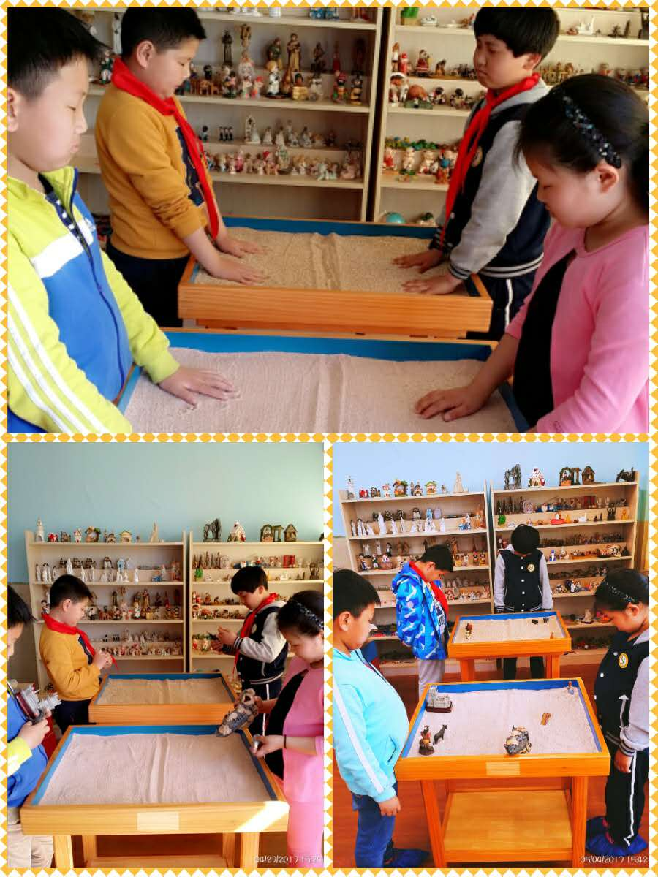

改变
我选了一个人鱼做我，一个沉海大船做语文上的阅读问题。我把美人鱼放在了右下角，大船放在了左上角，我们的距离很远。因为人鱼的脸上很苦恼，船很庞大，所以我选了它们。
我站在我的地方很好没什么，我站在困难的地方就想走，去别的地方。之后，老师让我们选一个东西帮助我们，我选了一座桥，因为我和困难中间有些距离，所以我拿了一个长的桥。
当老师说现在你有神峨眉想法？我说可以移动位置吗？崔老师说：＂就遵循自己内心的感受，做自己想做的事情．＂于是我把美人鱼放到了大船的旁边。我觉得人鱼是从桥上走来的。最后，老师再让我站在困难的地方，我不想走了，因为困难已经解决了，是我自己突破不了，所以结束了。
韩ｘｘ
我和问题争执着
我拿了一个水牛，代表我，我又拿了一个老虎代表问题，我在水牛的位置上感受我非常想跑，走离老虎越远越好，我在老虎的位置上老虎好像根本不怕我。
老师又让我找一个可以解决问题的东西．我拿了一个熊，因为熊在我眼里是比较厉害的，老师来的时候说你现在感受什么，我说，我感受不怕了，然后我把水牛放在了老虎的前面。我敢看我的问题了．
王ｘｘ
我和问题面对面
我们一开始老师让我们选一个是代表我自己，再选一个问题，我听完了老师写的说后，在过了一会后，我终于上前开始拿代表我的问题，我选的是一个动物，这种动物是一种食肉动物，它叫狮子，又过了一会儿，老师让我们拿一我还是拿了一种动物，它叫大象。
我之所以把大象代表我，是因为它比较温和，之所以我把狮子代表我的问题，是因为它让我不敢面对它，所以我把狮子当做我的问题。老师让我们各站在我的问题和代表我的东西，当我站着我的位置上，老师就问我们有什么感受，我想去面对它，但我不敢去面对它，老师又让我们站在问题上，我们就站在了问题上，老师又问我们有什么感受，我就说我站在问题上的角度是我不想让你去面对我，我感受到了很不舒服．
又过了一会儿，老师又说了，让我们自己如果可以的话，选一个问题解决的一个帮手，我选的这个帮手叫做河马，它的嘴巴的上边和下边各有两颗很大的牙，什么动物见了它，都会跑的远远的，所以我的帮手就是河马．
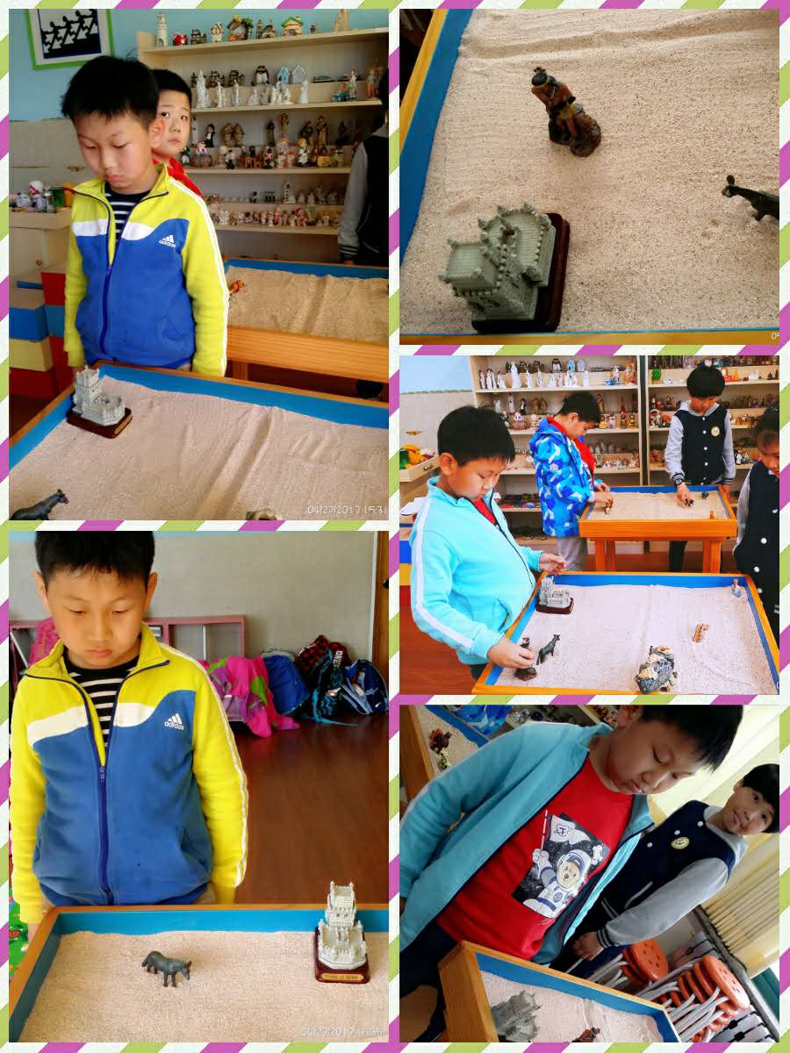
老师又问你如果想换一下他们中的谁的位置，我立马就开始换位置了，我把我和我的帮手离我的问题更近了一步。当我再次站到＂问题＂的位置，我竟然敢去看他，并且开始慢慢的愿意靠近他．
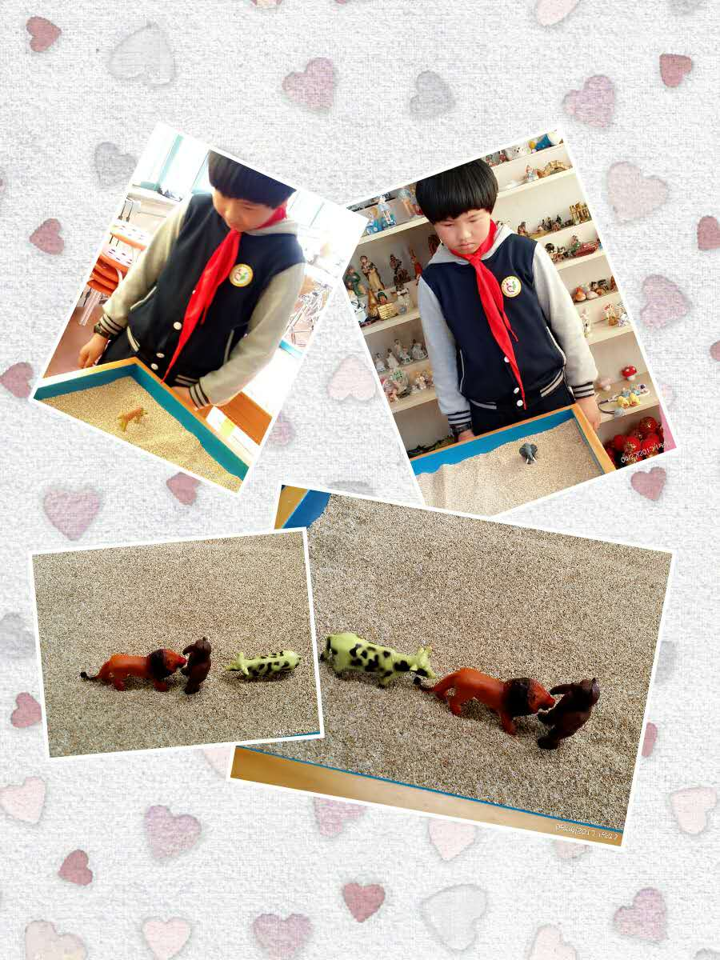

【“5.25”活动】
启动心力量 绽放我精彩
——青岛26中心理健康月活动
为推动心理健康教育在青岛26中的发展，更好的培养中学生健全的人格和积极向上的心理品质，引导学生更好的认识自我、发展自我，在这个灿烂的五月青岛26中举办了“5.25”心理健康月活动。本次心理健康月的主题是“启动心力量，绽放我精彩”。
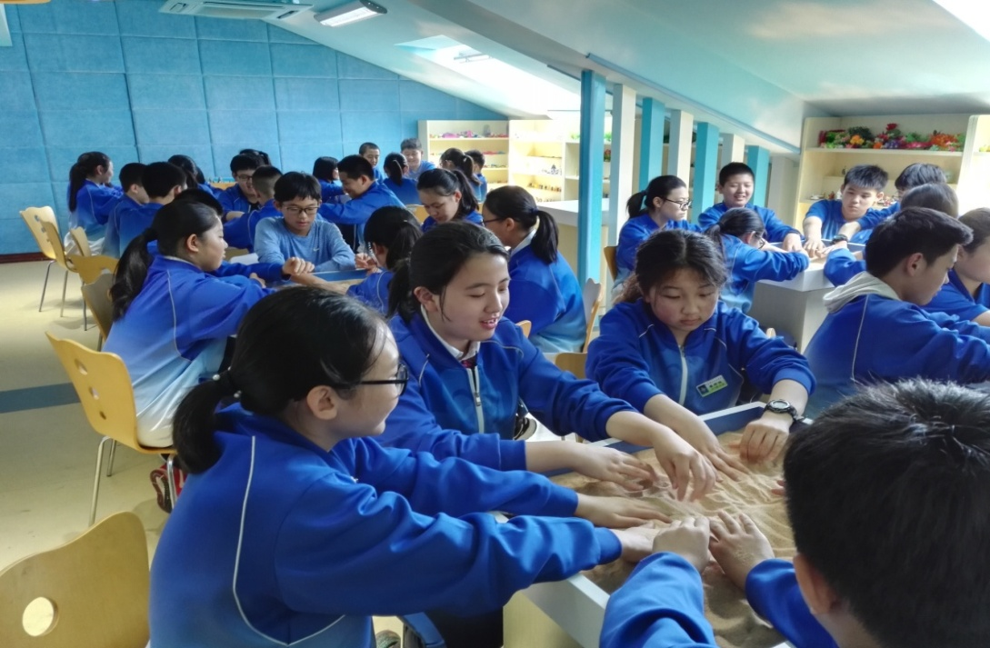
在心理健康月期间，我校举行了形式多样、内容丰富的主题活动：爸爸妈妈，我想对您说；师生沙盘游戏体验；盲行体验等等。让孩子们在体验中感悟，在感悟中收获。
5月的第一个周，师生沙盘游戏体验拉开了心理健康月的序幕。个体沙游，团体沙游，班级沙盘游戏课……不同的形式，让师生在沙盘的世界里畅游，发现自己，调整自己，释放自己，绽放成长的力量。

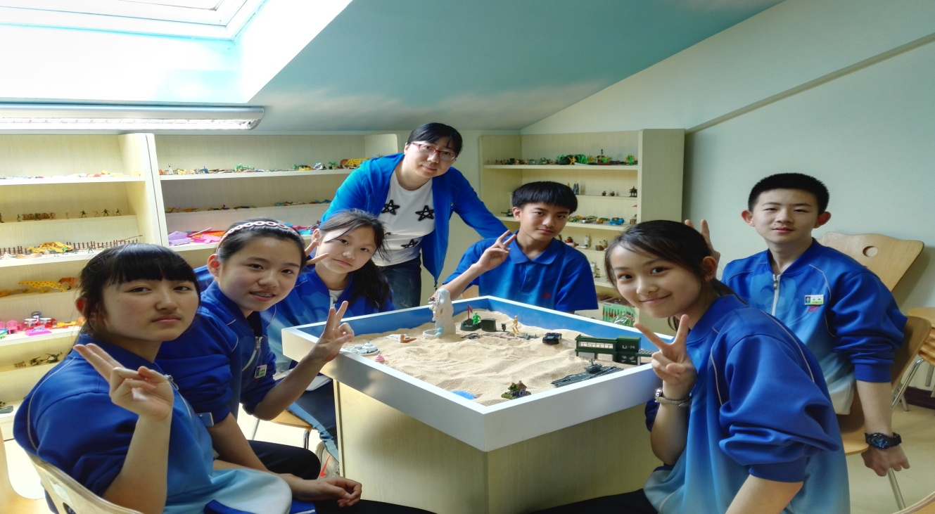
5月的第二个周，正值母亲节，我校举办“爸爸妈妈，我想对您说”主题活动。通过回顾自己的成长之路，有许多珍贵的记忆被唤醒，孩子们真情流露写下了内心深处想要对爸爸妈妈说的话。通过这个活动，让孩子们明白爱需要表达，爱就要行动，沟通可以拉近我们的距离！孩子们活动之后爱的表达和行动也得到了家长们的热烈回应。
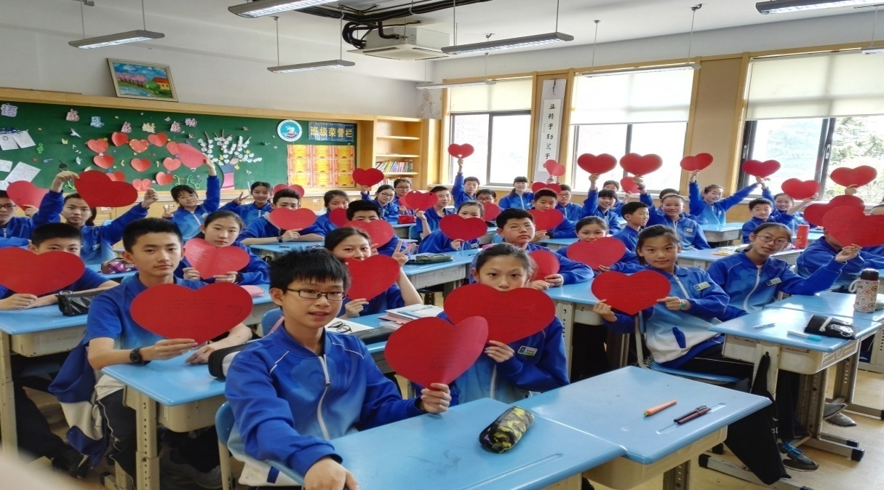
5月的第三个周，盲行体验在孩子们的欢呼中开始了。亲爱的孩子们，在人生的道路上你暂时遇到了困境，单靠自己的力量无法摆脱，你需要借助朋友的力量战胜困境。可是请记住你并不是一点能量都没有的，只有你坚定、坚持、坚信的朝着自己的目标前进，才有可能实现它，不要让任何的事情阻碍你前进的脚步，也不要在困境中迷失自己的方向，丢弃自己的目标。
5月25日，在这个谐音为“我爱我”的美好日子，青岛26中感动十四岁大型主题教育活动在青岛人民会堂举行，用仪式来宣誓，用誓词来表达。现场亲子书信交流环节，让孩子和父母的心再一次紧紧连在一起。
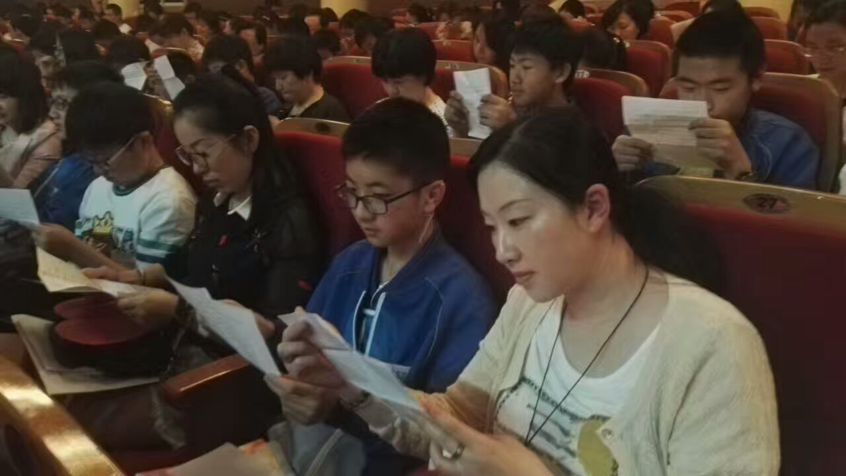
十四岁是一个人一生中很重要的一个年龄。它是青春的起点，人生的花季。孩子们在这个年龄告别童年，迈向青春，懂得感恩、学会承担责任。十四岁，正是对学生进行理想信念教育的最佳时期，抢在人生的春天，在孩子的心田播下感恩、理想和责任的种子。让我们以知足的心去体察和珍惜身边的人、事、物；以感恩的心我们发现生活本是如此丰厚而富有；以感谢的心去领悟和品味命运的馈赠与生命的激情。
为时一个月的心理健康主题教育活动，让师生和家长感受到爱自己才能更好的爱别人，认识到朝着梦想前进的坚定信念的重要，认识到沟通方式的重要性，认识到……在这生机盎然，蔷薇飘香的五月，青岛26中心理健康月系列活动圆满结束了。
“关爱自我健康，绽放快乐童年”
——青岛定陶路小学5月心理健康月工作记
青岛定陶路小学举行“5.25心理健康周”启动仪式
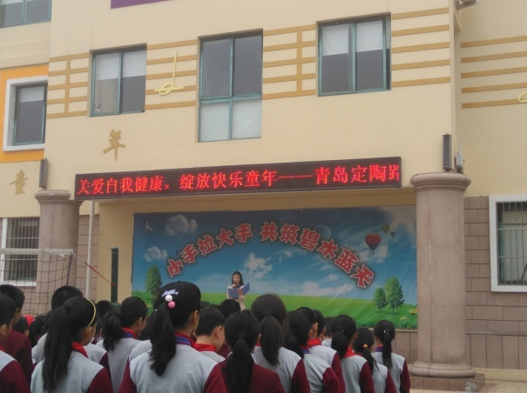
5月25日是“5.25，我爱我”心理健康日。健康的身心可以让我们专注的投入到学习、工作和生活中，并能感受到学习、工作和生活带给我们的快乐。为了更好的倡导和强化“关爱自我、助己助人”的身心健康理念，青岛定陶路小学将本周设定为“关爱自我健康，绽放快乐童年——5.25心理健康周”，并举行了隆重的启动仪式，赵琳校长进行了启动仪式发言。
在心理健康周活动中，学校将举行“关爱自我健康——心理知识讲座”、“关爱自我健康——专注力提升训练课程”、“关爱自我健康——反校园欺凌自我保护班会课”、“关爱自我健康——教师减压专注训练团体活动”、“关爱自我健康——父母专注教养公益讲座”等一系列丰富多彩的心理健康实践活动。期待每一位教师、学生和家长都能积极的参与到心理健康周的活动中，并以心理健康周活动为契机，带动每一位教师、学生和家长在日常的学习、工作和生活中——自我关爱一点点、快乐生活到永远。

“5.25心理健康周”继续进行学生专注力提升训练课程
作为学校本学期心理健康教育的重头戏，对学生进行的“学生专注力提升训练课程”，在“5.25心理健康周”活动中渐入佳境，如期对高年级学生进行了第三次课堂集中指导训练。
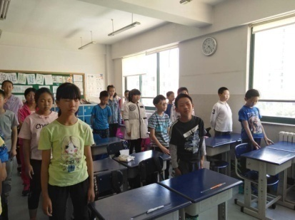
本次专注力课程训练的主题是“感官觉知——专注聆听”。课堂中通过“声音追踪”练习，帮助学生建构了专注意识——对感官经验、对这些经验的反应，以及留意自己的思想和身体的微妙变化；通过“空气中的声音”练习，孩子们认识到许多声音始终都在，只是我们从来没有注意过它们，只有当我们集中注意力的时候才能听到；在进行“回声”练习中，指导教师和学生们探讨专注聆听这个概念，以及它对于与朋友、老师和家人建立良好的沟通关系又有怎样的帮助。
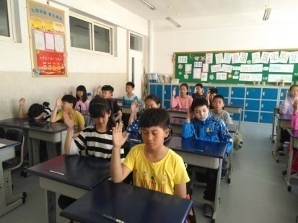
许多学生在讲述自己在回到家中进行专注力训练的练习时，真实丰富的反馈让我们心生欢喜，为学校大力推行的专注力训练项目能真切的帮助到孩子们而感到无比的欣慰：有的学生会在睡觉前做练习，能很好的帮助自己快速进入睡眠状态，有效地提高了睡眠质量；有的学生在面对作业太多而心烦气躁时想到了要做专注力练习，帮助自己迅速平复心绪，快速的投入到学习状态中；有的学生在自己想对别人发火的时候做了非常简短的专注力练习，非常骄傲的控制住了自己那一刻的冲动情绪；有的学生皮肤过敏，她说这个练习让她在皮肤瘙痒而又没有什么办法的时候，心里不再那么的烦躁，瘙痒的症状竟然也减轻了；更有的学生将这个练习分享给了自己家人，帮助半夜醒来无法入睡的妈妈、以及总是无法摆脱手机而越来越焦虑的父母……
专注力提升训练所产生的涟漪效应在一点一点的逐步呈现出来。专注力训练课程不仅会对学生提高学习效率、理解信息能力产生非常重要的作用，同时对激发学生的共情能力、培养良好的道德品质也会带来深刻的影响。我们相信，专注力训练这一为孩子们健康的成长奠定基础的技能，定会帮助孩子们成就美好的未来。
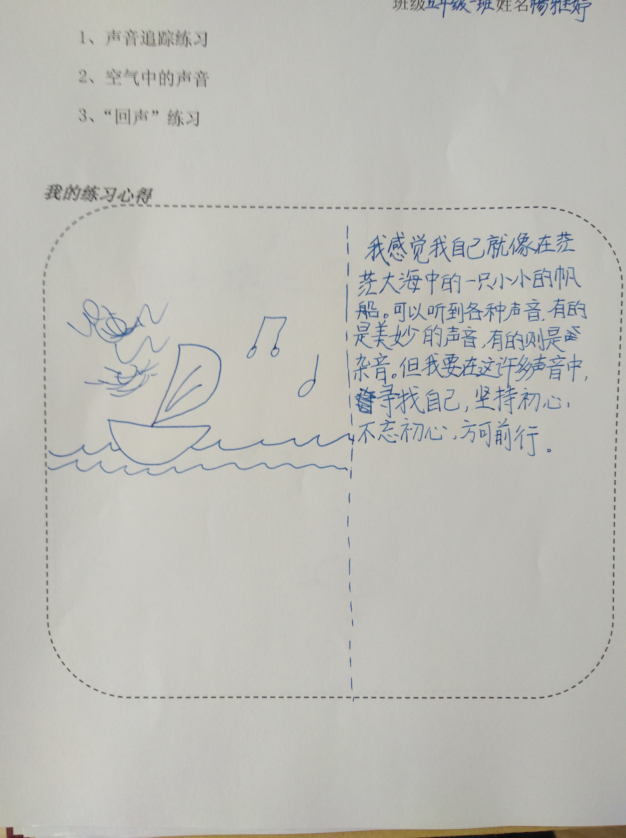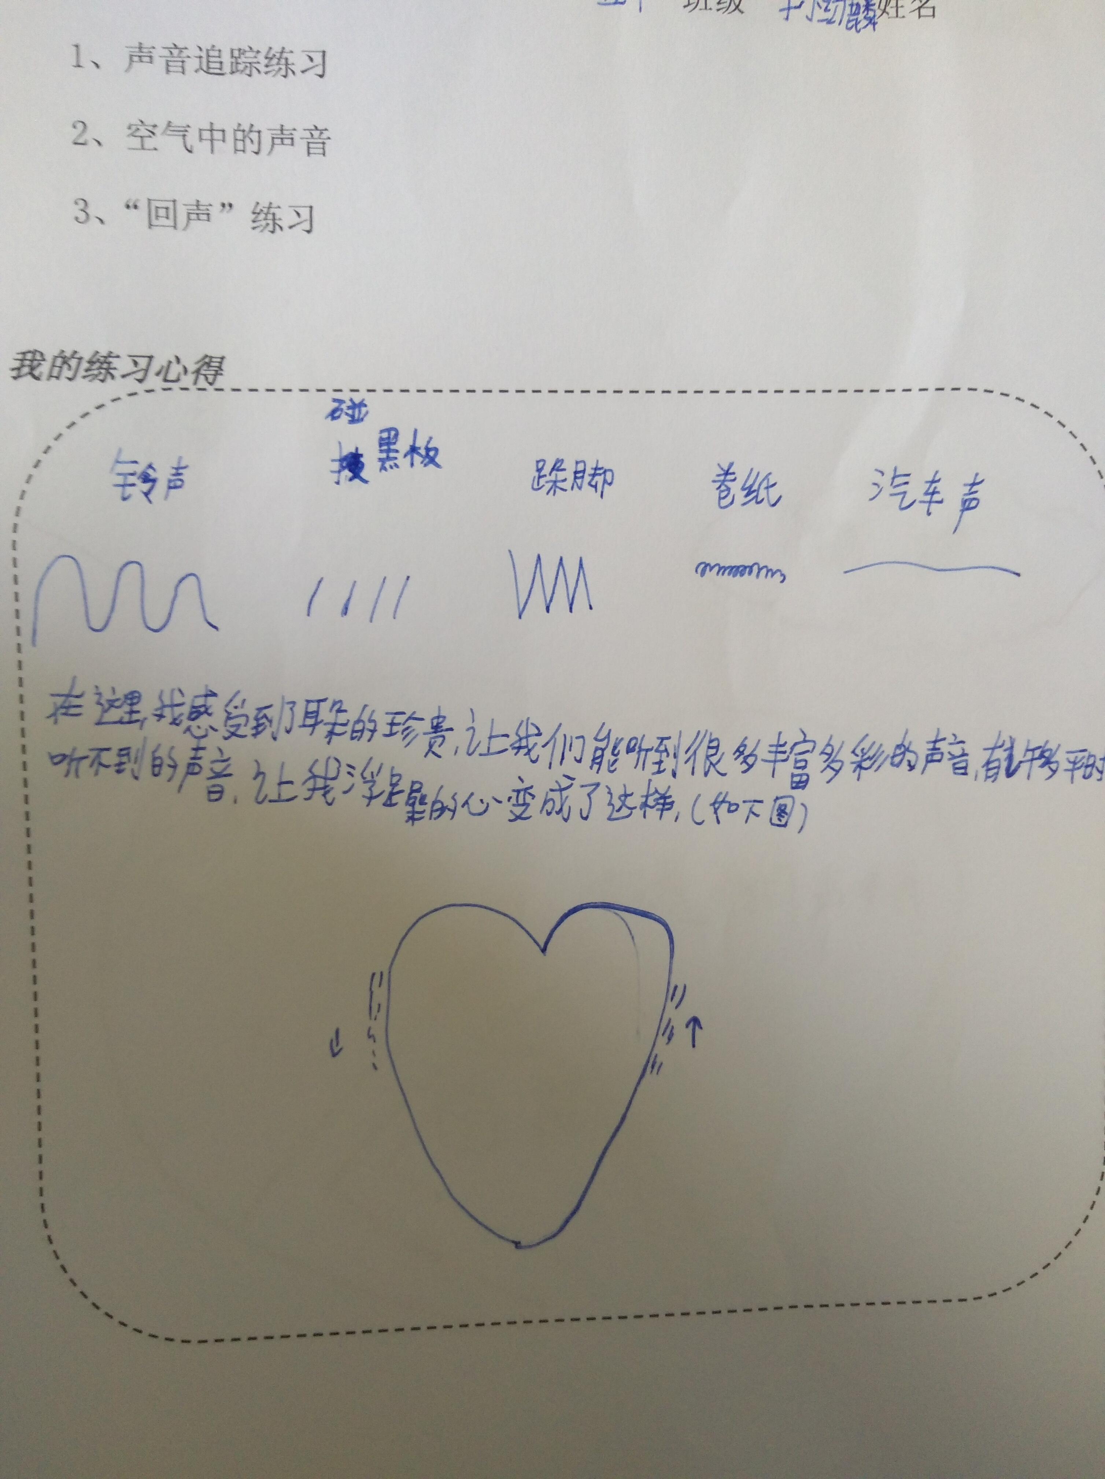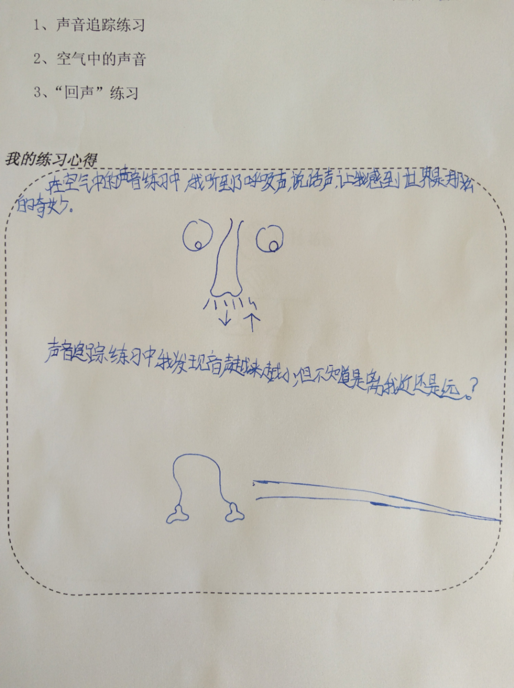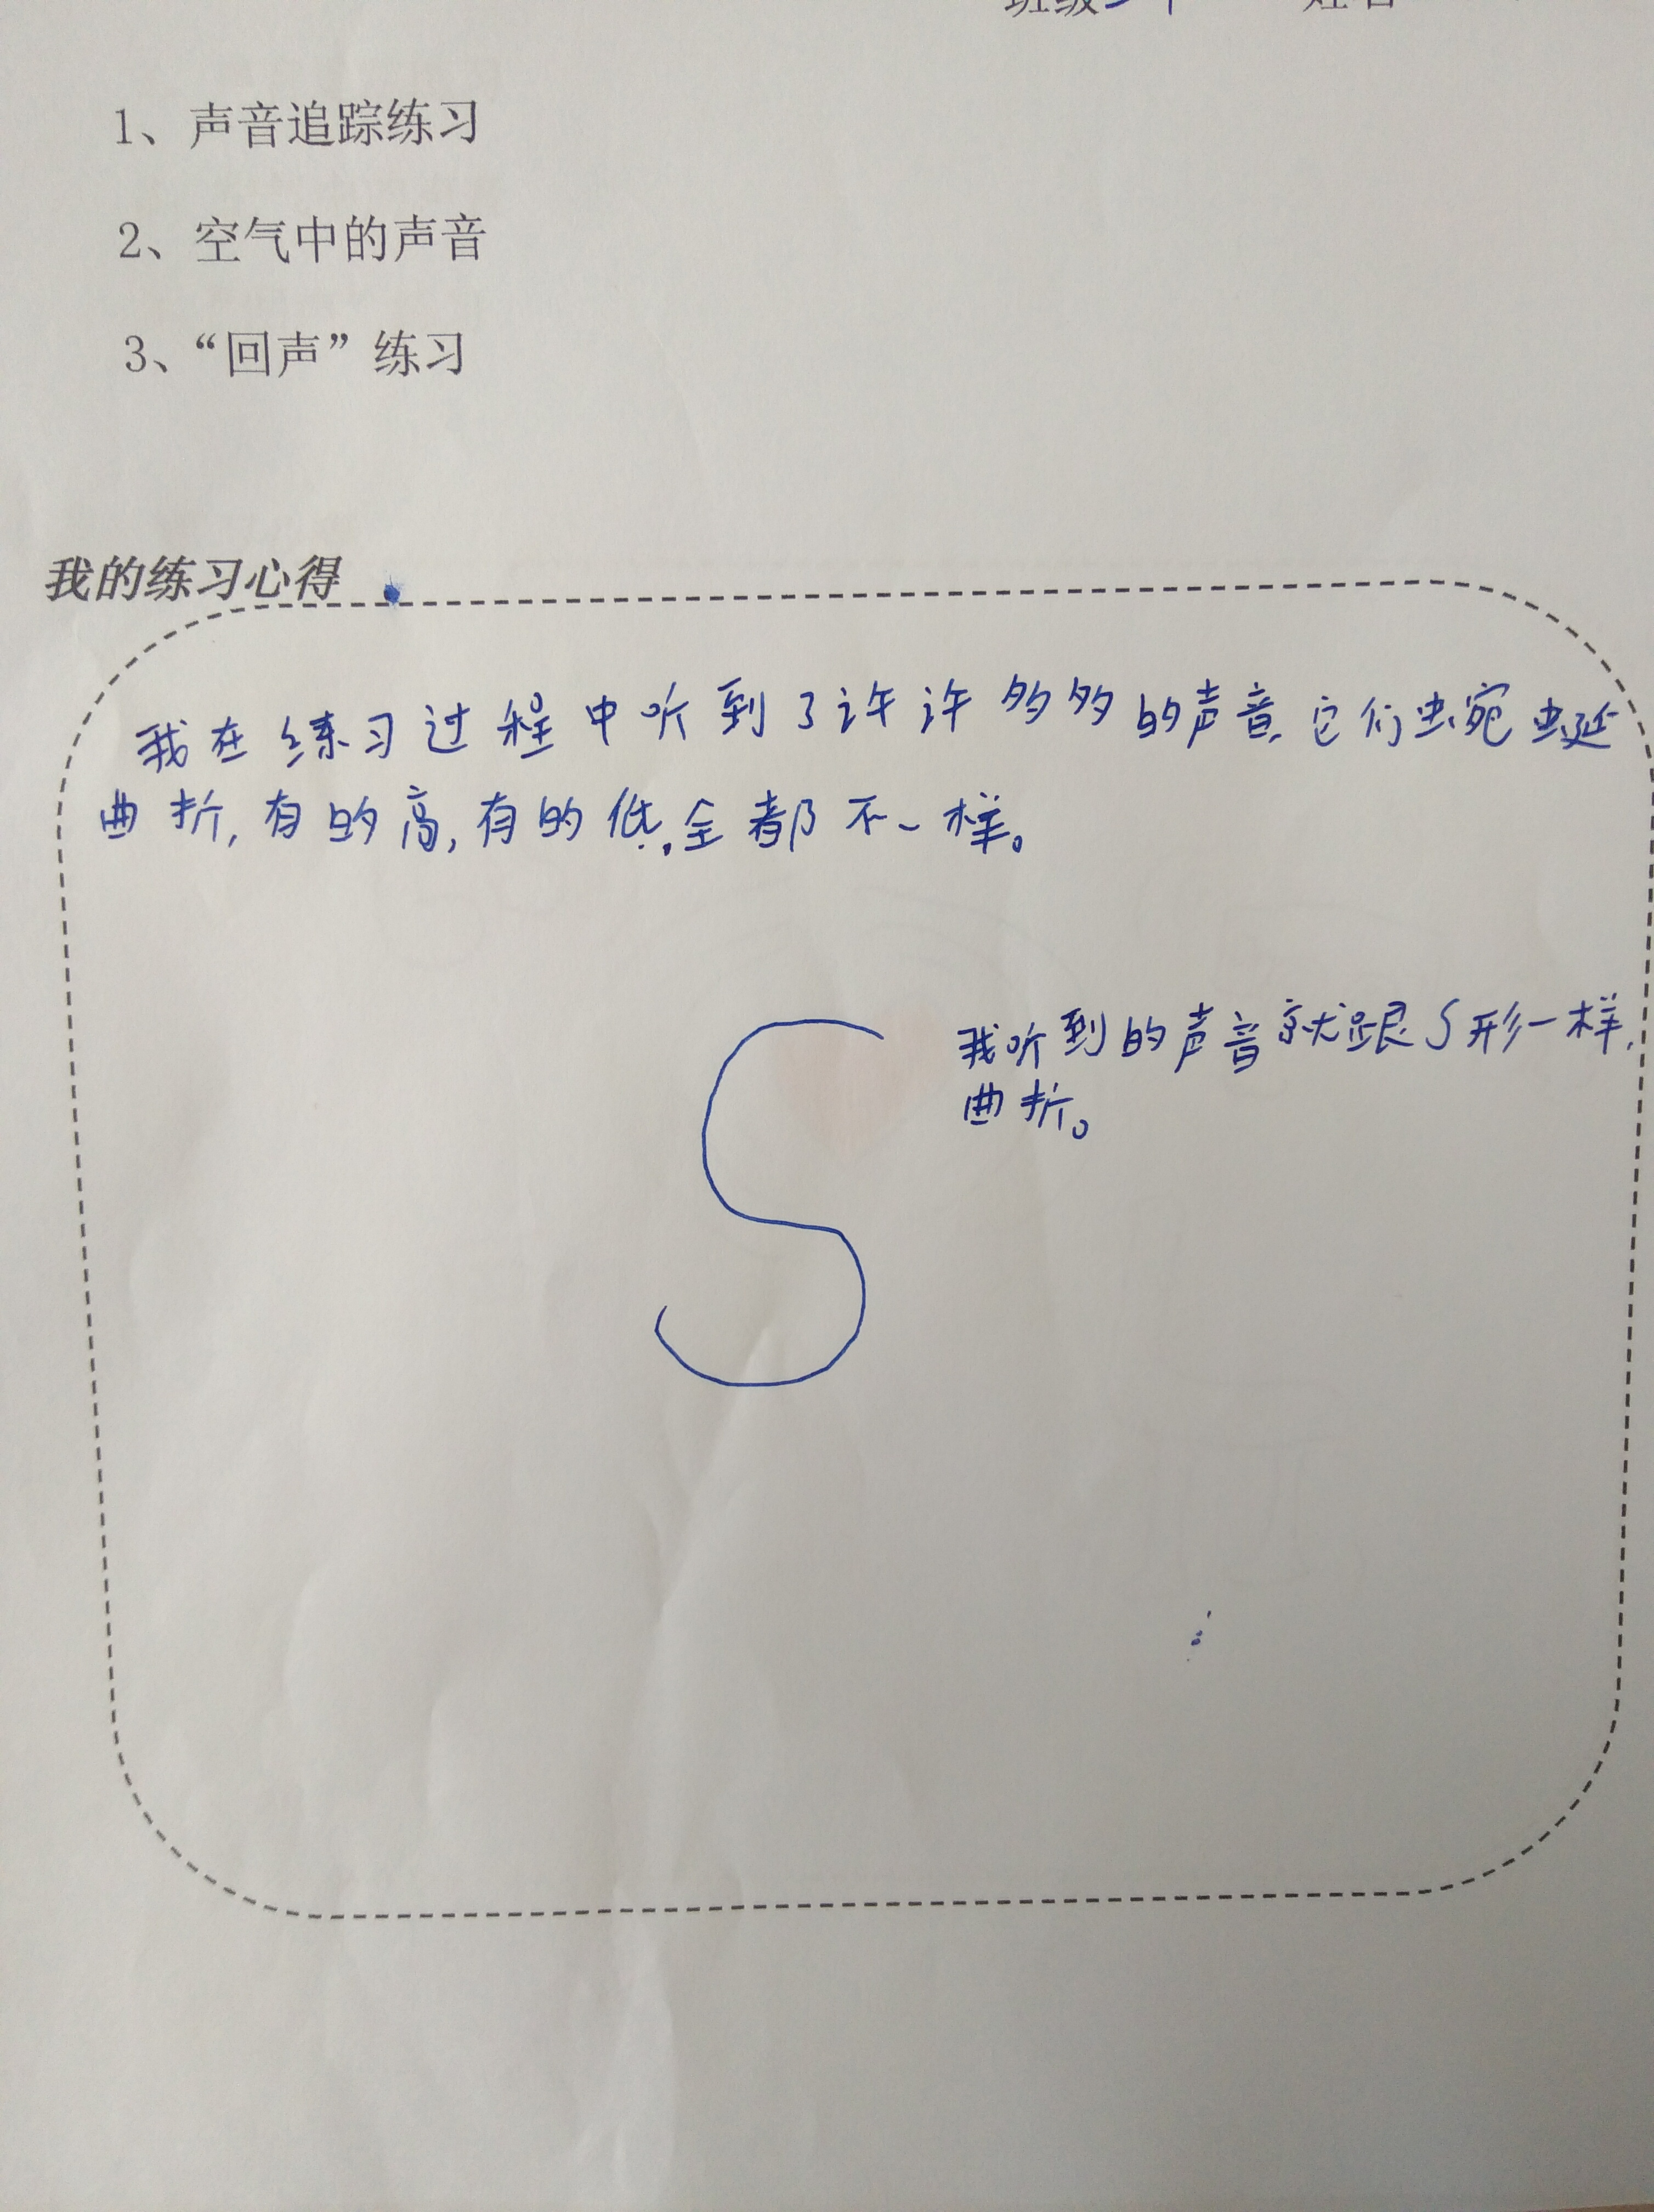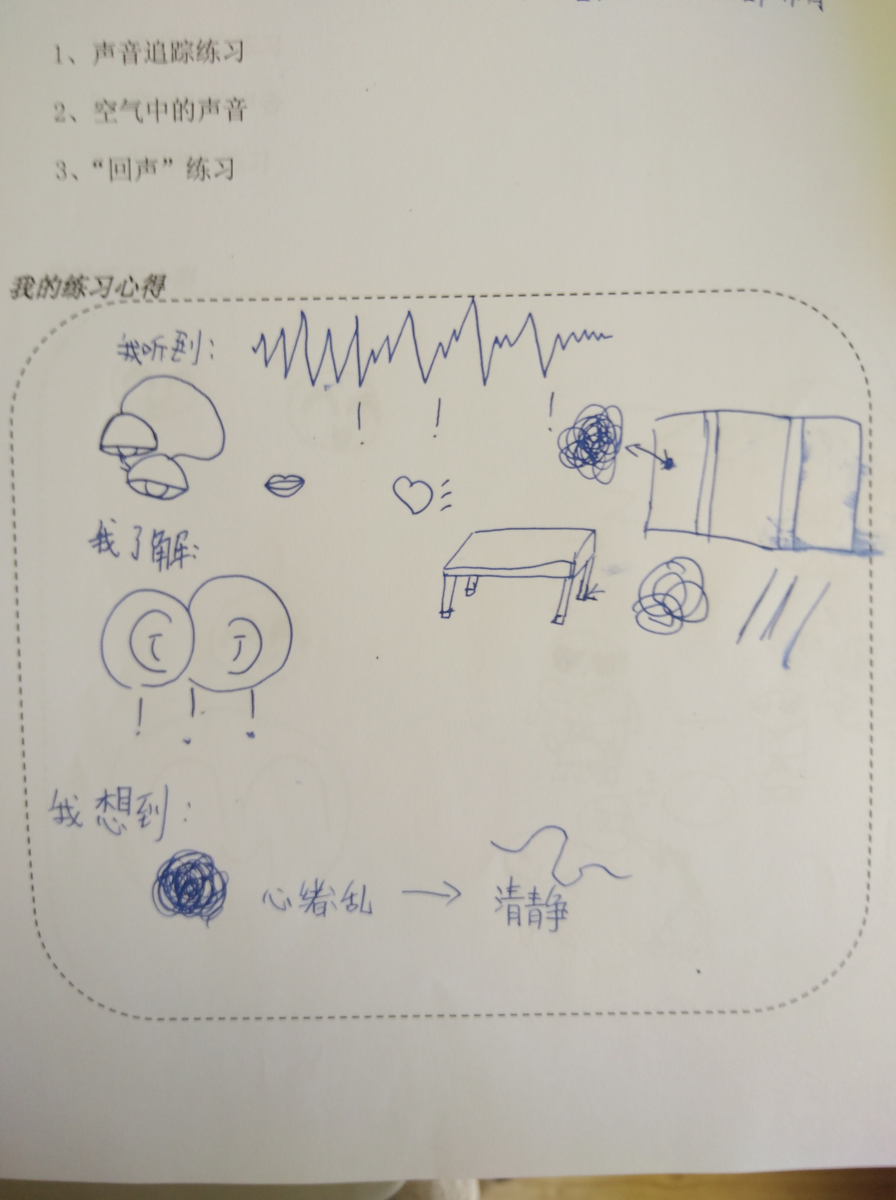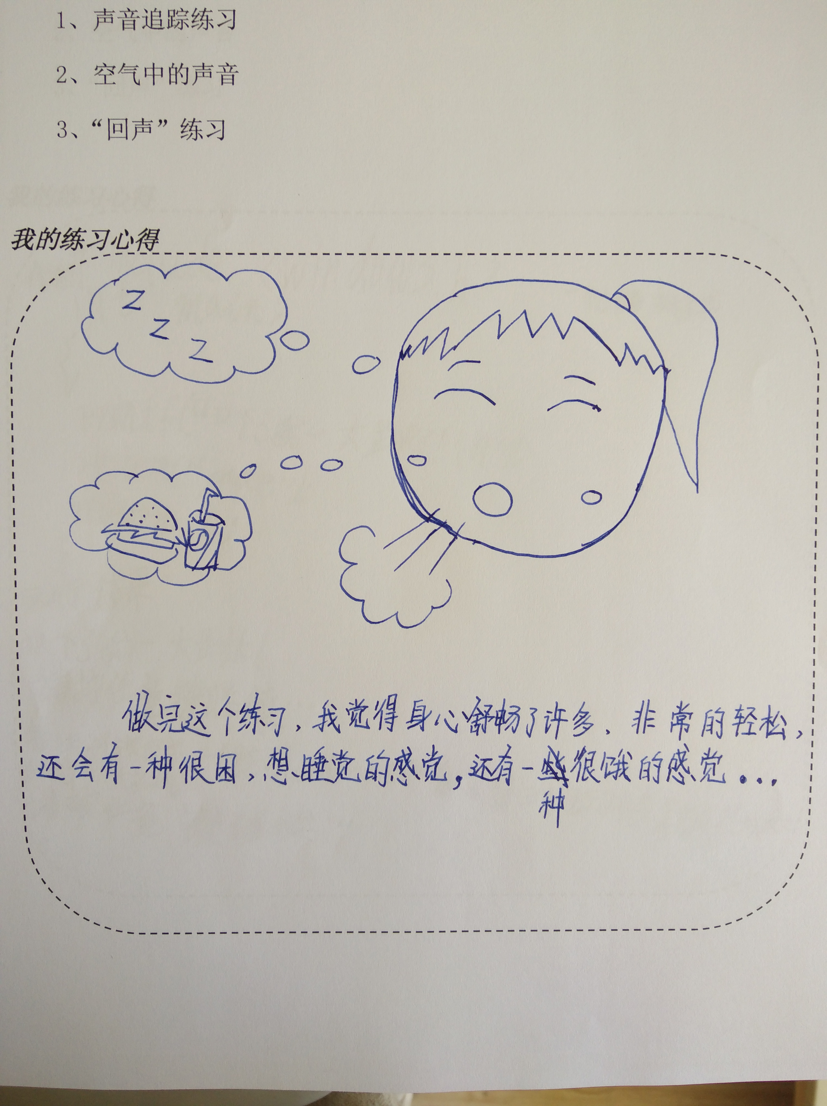

定陶路小学举行教师反校园欺凌常识培训活动
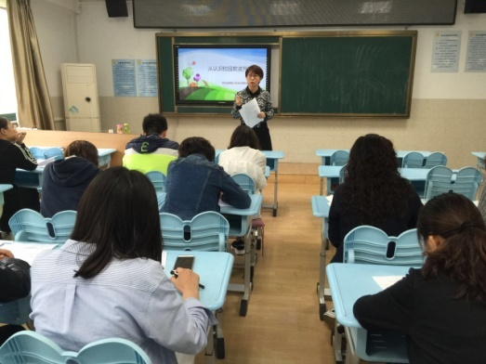
校园欺凌问题，一直以来都是家长、学校、社会和学生们比较关心的问题。即使校园欺凌问题在学校并未出现或并未发现，但作为从事学校教育的工作者，应当未雨绸缪、防微杜渐，普及反校园欺凌的知识，了解反校园欺凌的法律法规和国家、政府、社会的支持系统，掌握应对校园欺凌的方法和步骤等工作已经刻不容缓。要想有效解决校园欺凌问题，国家、社会、学校和父母的重视是一方面，但关键还在于如何引导学生们对校园欺凌问题有正确的认识、态度以及基本的应对策略。为此，青岛定陶路小学决定在准备对学生进行“反校园欺凌班会课堂教育”前，首先对全体班主任老师进行了系统的“反校园欺凌教师培训”。
本次培训活动从“校园欺凌知识普及”、“校园欺凌班会课设计方案”以及“校园欺凌班会课注意事项”等几个方面对班主任老师进行了既有理论又有实践操作训练的培训。
通过培训，教师们了解到“反校园欺凌”是一个特殊而敏感的话题，既不能逃避实际存在的预警信息，又不能夸大其词给学生带来负面的暗示影响。作为授课教师，领会到只有通过有效的提问，了解到学生在人际交往中已有的认知水平，再结合本班班级文化的实际情况进行适当的补充，才可以做到更客观和有针对性的找到适合本班的讨论主题和内容。老师们也认识到，过多的讨论问题产生的原因并不是最有效的解决途径，努力构建和谐平安的校园文化氛围才是避免校园欺凌形成气候的重要举措。引导学生明辨是非、遵纪守法、正确处理情绪和矛盾对每个学生的成长至关重要，这些都会影响学生的慎重交友、对待学习和生活的态度，以及应对和处理问题的方式方法。因此，找到正向积极的问题解决之道才是帮助学生解决困惑的最佳方法。

金门路小学举行“5.25 我爱我”主题活动
每年的五月份是心理健康教育月，配合着“5.25 我爱我”这一主题，今天早上利用晨会时间，青岛金门路小学卢芳老师给全体师生进行了一场极具教育意义的专题讲座。众所周知，校园欺凌事件近年来层出不穷，俨然已成为一种社会问题。针对这一社会现象，卢老师利用广播和群发课件的形式向全校传递了“爱”的教育。什么是校园欺凌，校园欺凌的危害，如何杜绝并且如何保护自己，对于这些，学生们在听完后纷纷有了自己的认识与思考。文明和秩序是任何一个社会、任何一个学校所必不可少的。今天的专题讲座，主题鲜明、有针对性，让全校师生明白了爱自己更要爱他人。在接下来的时间里，学校还会进行更多的校园安全教育，为每一位学生的成长之路保驾护航。
青岛新世纪学校心理健康工作简报
- 心理健康周活动
5月15日，青岛新世纪学校心理健康周在周一升旗仪式上举行开幕式，3.3班进行国旗下展示《让我们拥有阳光平和的心态》。为期两周的心理健康周正式拉开帷幕
让我们拥有阳光平和的心态
老师们、同学们：
今天我在国旗下演讲的主题是“让我们拥有阳光平和的心态”，这也是今年5月25日“我·爱我”心理健康节的主题。阳光给人光明，让人温暖。阳光心态，积极向上且充满热量，温暖自己，照亮他人。
1990年，世界卫生组织把健康定义为身体健康、心理健康、社会适应良好和道德健康四个方面皆健全。在心理健康节来临之际，我们就来说一说心理健康。
随着物质文化生活水平的提高，人们越来越重视健康、追求健康。但在实际生活中，不少人注重的是身体健康，对心理健康则相对忽视，或者不知道该怎样保持心理健康。事实上，在快节奏的现代社会，心理健康与身体健康同等重要。
注重心理健康、保持良好心态，有利于人们舒缓心理压力、保持心理平衡，从而有效开展学习、生活和工作。我们怎样才能保持良好心态，拥有健康的心理呢？在此，我们3.3中队想给大家提点建议。
首先，正确认识自己，悦纳自己。请同学们将自己的右手握拳，放在左胸前，跟着我们来一起为自己呐喊：
我是独一无二的！
我是最最重要的|！
我是最有价值的！
我为自己感到骄傲和自豪！
其次，学会情绪管理，保持心境平和。情绪没有好坏之分，面对不同的情绪，我们要学会正确的处理方法，做情绪的主人。保持情绪平和的好方法：
- 与人沟通要真诚、有礼貌；
- 学会换位思考；
- 不开心的事情，可以找好朋友倾诉；
- 将心理的不舒服写下来，扔到垃圾桶里；
第三，提高挫折承受能力。我们的生活不是一帆风顺的，有时会遇到挫折和困难，在挫折面前不要退缩，要勇敢的面对它，打败它！
第四，保持良好的人际关系。我们要用信任、友爱、宽容、尊重的态度与人相处，能分享、接受、给予爱和友谊。同学们，请你竖起你的大拇指，对你的好朋友说一句真诚的赞美：能与你成为同学和朋友，真好！
我们青岛新世纪学校不仅开设了心理健康课程，还在教学楼五楼建立了长颈鹿先生之家。在这里，有心理咨询室还有沙盘室，如果你遇到成长的烦恼，或心理有困惑，可以来找长颈鹿先生面谈，还可以给长颈鹿先生写信哦！
希望老师们、同学们，积极关注心理健康，勇敢敞开心扉，保持心境平和，树立阳光心态，让我们的校园多一些阳光，多一些平和。
敬礼！
（一）、“情绪双面人”——心理漫画创意大赛
生活中，我们每天都体验着各种各样的情绪，情绪就如同钟摆一样有相对性和动态性——某一瞬间消极负面的我们，在经过自我觉察和调节之后，变得积极正面。因此，情绪是双面的，从这个意义上讲，我们每个人都是“情绪双面人”。
本活动要求大家通过漫画这种艺术形式，将生活中的情绪体验生动形象地表现出来，呈现积极和消极两面的情绪状态。
活动对象：三、四、五年级在校学生
优秀作品展示：
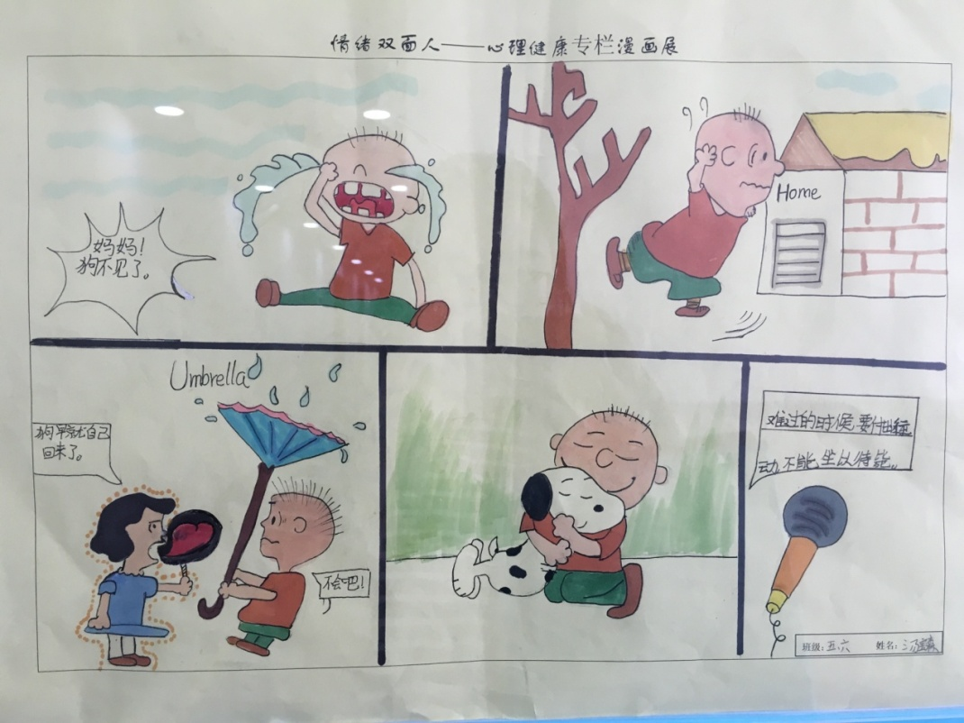

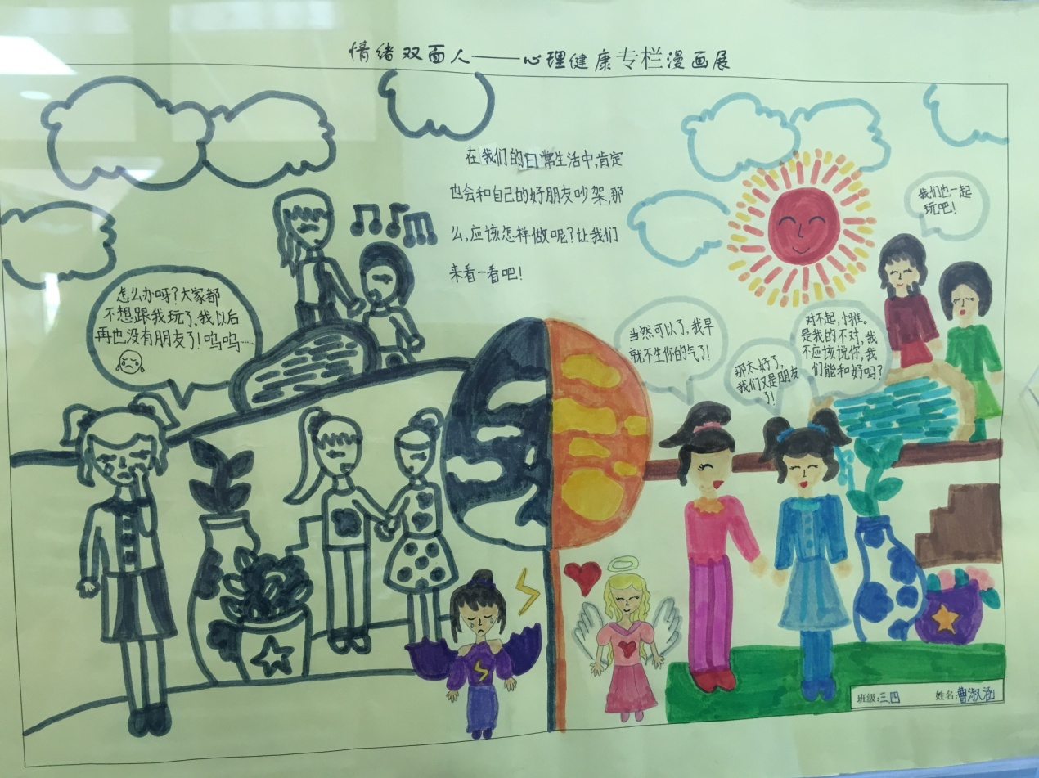

（二）“亲子携手 共享阳光心态”——心理健康节手抄报
亲子携手制作主题手抄报，引导学生及家长关注心理健康节，主动学习心理健康知识，促进学生身心健康发展。
活动对象：二年级在校学生
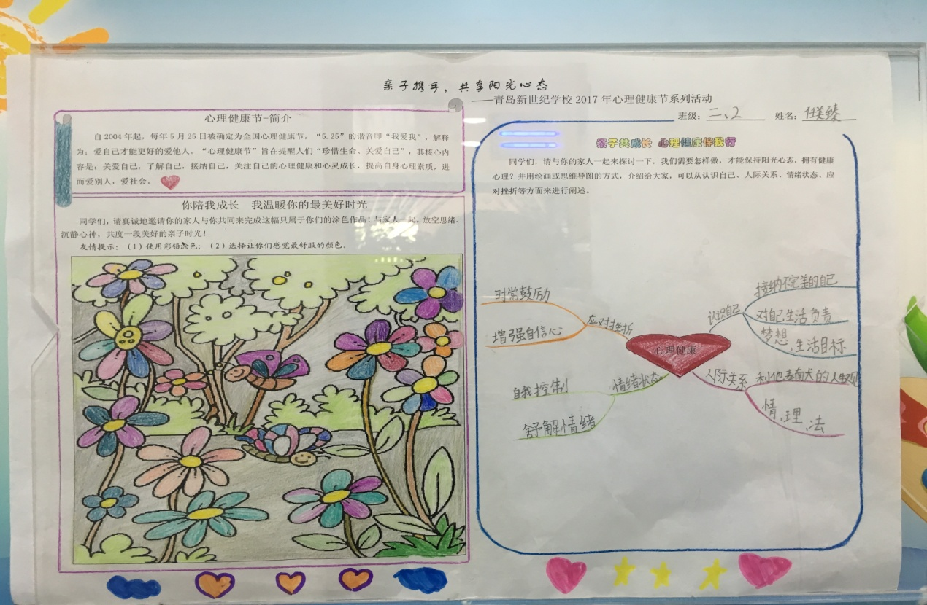

（三）、分享快乐 你我共成长
你一份快乐，我一份快乐，我们一起分享，就会有更多的快乐。
通过思考并认真写下那些令自己感到快乐的事情，引导学生关注内心情绪，体验生活中的一件件小事儿带给自己的幸福感受。
活动对象：一年级在校学生
- 长颈鹿先生的信箱
5月份，长颈鹿信箱继续接收到来自同学们的信件。进入5月份，期末考试越来越近，同学们慢慢感受到学习压力的增大，来信诉说内心的一些与学习有关的小烦恼也有所增多。长颈鹿先生也尽心的告诉各位小朋友缓解学习压力的小妙招。
- 沙盘游戏进行时
5月份，我们继续对3位学生进行个体心理沙盘制作，以帮助他提高情绪控制能力及纠正行为习惯（因涉及学生个人隐私，个体沙盘照片不添加）。下个月，长颈鹿先生继续努力，陪伴朋友们体验、成长。
同时，我们在心理健康周组织四年级学生进行团体沙盘体验。
- 常规心理课堂
5月份，我校继续开展常规心理课堂教育。
- 二年级每两周进行一次心理绘本课。第1节课我们一起学习绘本《石头汤》，让孩子们学习并体验分享，了解什么是幸福。第2节课我们一起欣赏绘本《短耳朵兔子考0分》，通过故事让孩子了解心理隐藏不好的秘密会带给我们很大的压力，及压力带给我们的感受——焦虑、紧张、害怕等，引导学生学会排解压力。同时，告诉孩子们只有真诚，才能获得长久的快乐。
- 四年级每两周进行一次主题心理课。本月继续4月份的主题《悦纳自己》，让孩子悦纳自己的同时，要勇敢的推销自己，让学生更深刻地了解自己。
- 六年级每月一节的团体活动课是《极速60秒》，本月所有班级已经结课。最后一节课，公布所有图片所对应的数字，并在此基础上再进行体验活动，最好的小组成绩是42’。通过一学年的团体活动，学生们在团队分工、合作等方面都有了一些自己的感悟，相信孩子们一定收获颇丰！
- 长颈鹿先生的小伙伴个案辅导
5月份，我们继续采用沙盘游戏、讲故事及绘画等方式对3位长颈鹿先生的小伙伴进行了个体心理辅导。
阳光五月 从心出发
——青岛朝城路小学5.25心理健康月活动记录
5月25日是全国大学生心理健康日，其核心内容就是：关爱自我，了解自我，接纳自己，关注自己的了心理健康和心灵成长，提高自身心理素质，进而爱别人，爱社会。青岛朝城路小学也在5月份面向教师、学生、家长组织开展了形式多样的活动，旨在关注教师、学生、家长这三大群体的心理健康水平，增强心理健康意识，关注自己、关注他人，提倡关注生命、欣赏生命、感谢生命、善待生命。
一、“心灵鸡汤”润泽心田
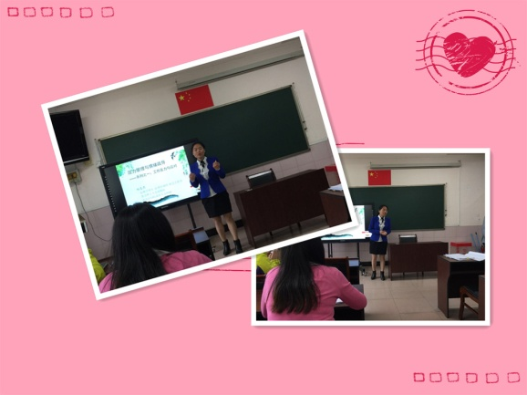
关注教师心理健康，我校邀请了心理学博士、心理咨询师、青岛理工大学刘教授来给学校的全体教师进行了《压力管理与情绪疏导》系列心理培训第一讲。刘老师带领老师觉察了压力来自于哪里，也引导老师们思考我们该如何疏导自己的情绪，让情绪能够更好的促进我们的工作，缓解自我的压力。
二、“五爱吾心”悦纳自我
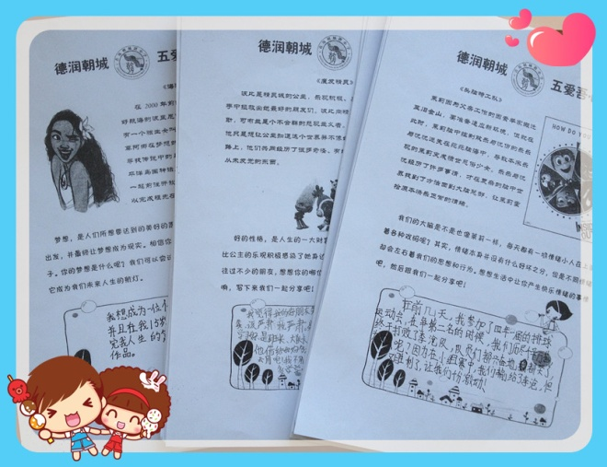
每个孩子都是独一无二的生命个体，但是不同年龄的孩子往往存在着一些共性的心理问题。所以，针对不同年龄层的学生们的心理特点，我校心理老师选择了不同的心理电影，分为交往篇、情绪篇和梦想篇。电影以委婉的方式带领学生走入自己的内心，观影的同时引发自己的思索，润心无声，悦纳自我，共情共感，助力成长。
三、“家校合力”架起桥梁
在我们的家庭中，父母是孩子的长辈、亲人，是孩子的启蒙老师，同时，也是孩子的朋友。在孩子的成长过程中，父母的地位是任何人无法替代的。家庭是一个人首先接受教育，而且又是可以对其终身施教的地方。“养不教，父之过。”证实说一个孩子的成长和教育，家庭有着义不容辞的责任和义务。事实上，每一个孩子从降生的那一刻开始，就在家庭当中感受着父母对他进行的心理健康教育。
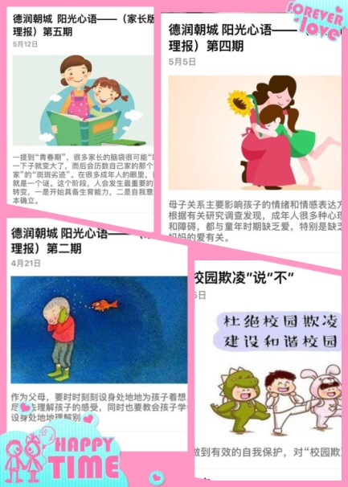
青岛朝城路小学借助微信公众平台的力量，每周五向家长推送 “德润朝城 阳光心语”家长版心理报。在孩子们还不能够完全用语言表达自己的内心的想法和感受的时候，让父母能够更好地了解自己的孩子，解读孩子的心灵密码。孩子是一个独立的生命个体，他们有着自己独特的思想、灵魂、感受和生活。只要家长有意识地把心理学运用到教育中，才能够真正读懂孩子行为背后所诉说的内心深处的想法，才能够真正知道孩子的小脑袋瓜里面每天都在想着什么，也才能够真正教育好我们的孩子。
四、“爱我沙游”陪伴成长
沙盘游戏最初源自于地板游戏，建立之初就是用于解决儿童的一些心理问题。而我校的沙盘室也是深受学生们的喜欢的一间功能性教室。孩子们的“手”上有丰富的心智、情感和体验，在沙盘室这个自由和受保护的空间当中，在创造性的游戏和塑造玩具中，他们尽情释放自己的内心世界。孩子们制作的每一个场景都是他们内心的表达，通过这样的一种非语言的表达方式，孩子的内心秩序得到了梳理，也让这些孩子们拥有一种持续的快乐。
（青岛朝城路小学 崔倩供稿）
“五月.吾悦”心理健康月启动仪式
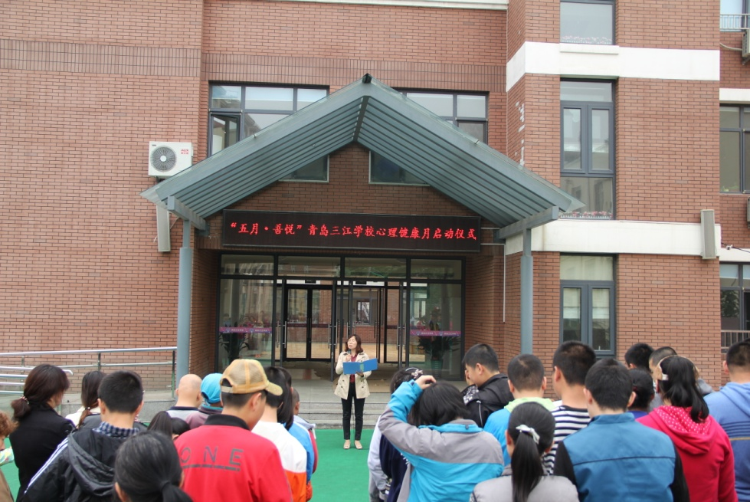
五月，踏着似火的骄阳，带着迷人的芬芳，怀揣着美好的祝愿，已经盈盈向你我走来。五月的三江将会更加绚烂多姿，因为我们迎来了一年一度的了“五月.吾悦”心理健康月。在今年的健康月中，学校依然安排了一系列的活动，丰富我们的生活，愉悦我们的身心。针对家长的有华东师范大学方俊明讲座，从家校合作的角度探讨特殊教育的发展前景；助教家长朗读会、室外团体活动、外聘专家石明泉带领的系统排列体验等；针对同学们的有庆祝母亲节、助残日演出、走进动物园校外实践大课等，针对老师的有外请专家专题讲座《生命因你而精彩》、瑜伽放松体验、“崔秀玲心理工作室”读书会、团体活动等。总之我们每周有活动，每周都值得期待。同学们这是不是值得感恩的事情呢？
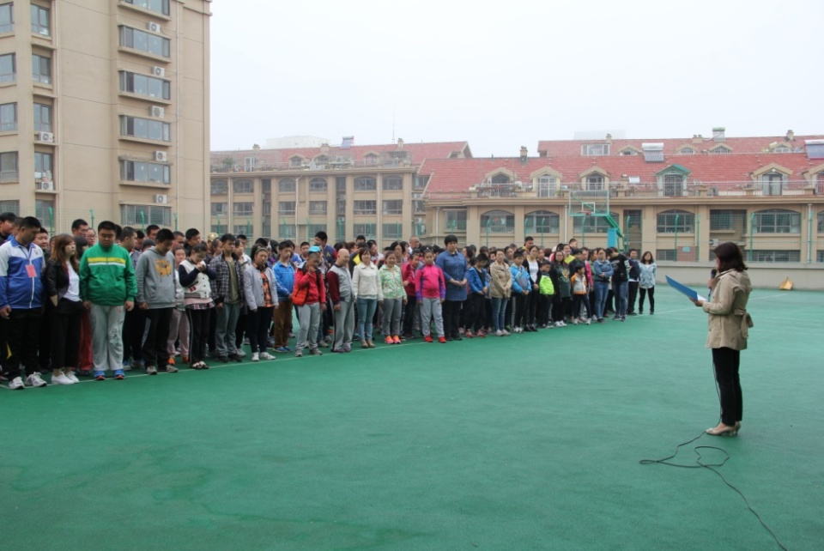
接下来，我就和大家谈谈“感恩”这个话题。现在，越来越多的人发现：心存感恩，就能感受平凡中的美丽，让原本平淡的生活焕发出迷人的光彩;心存感恩，人会永远充满自信和活力，让幸福不期而至。
美国有心理学家宣布：“感恩心理有助身心健康。”因感恩心理而产生的感激、满足、愉悦等积极心情，可以促进脑部加速释放出包括多巴胺和5-羟色胺在内的让人“愉悦”的化学物质，让人感到快乐。大脑同时还会加大量地分泌一种激素——催产素。催产素有放松神经系统作用，能缓解焦虑、紧张、沮丧等心理压力，进一步使感恩者长时间地保持心境平和。而这种积极心态，不仅有利于增强人体免疫功能，还能刺激病体更快康复，尤其能减轻抑郁症状。
纽约州的心理教育专家马斯特经过长达20年的相关跟踪调查，发现如果孩子从小就学会感恩，其睡眠情况、心理状态和整体发育水平等，都比从不感恩的同龄孩子更好，较少出现抑郁、焦躁等负面心理，也很少参与殴斗等暴力行为，他们的朋友会比较多，长大成人后婚姻也相对更为幸福、稳定，对生活满足感较为长久，更能跟社会和谐相处。感恩还可促进孤独症患者与他人或社会的积极联系，使得更多的缺乏社交技巧的人缓解孤独的压力。在每年的感恩节上，美国社区开展“每天感恩10分钟”等活动，参与者数以千万计。心理治疗专家特浦福庄严地宣称：“感恩是一剂良药，对身体所有器官都能起正面作用；感恩是一种不能忽视的力量之源，对身心两方面都能施以巨大的热量。”
同学们感恩有这么神奇的力量，那何时表达感恩呢？其实随时可以表达，比如当我们吃到可口的饭菜时，就感谢父母的辛劳，感谢食堂人员的付出，感谢农民伯伯的种植粮食；上课时，感谢老师的讲解；下课了，感谢同学的陪伴；回家时，感谢司机安全送我们回家；享受整洁的环境时，感谢环卫工人的劳动；看见花开，感谢园丁的呵护，感恩大自然的馈赠…… 当心中有感恩的时候，快乐、幸福就悄悄来到我们身边。
心怀感恩，做幸福的三江人！心怀感恩，我们迎接每一天的到来，在此，我荣幸地宣布：青岛三江学校“五月.吾悦”心理健康月正式启动！

青岛太平路小学五月活动简报暨525心理活动周总结
五月是我区心理健康活动月，为了让学生拥有健康的心理青岛太平路小学结合”525心理活动周”开展一系列活动。

活动一： “防校园欺凌”专题讲座
为预防校园欺凌事件的发生，促进学生身心健康成长。5月8日，太平路小学邀请了法律顾问刘律师给六年级全体同学开展了“防校园欺凌”专题讲座。
讲座上，刘律师从当前的校园安全状况入手，结合生动的案例，通过联系实际，向学生们说明什么样的行为是侵权行为，什么样的行为属于校园暴力，什么样的行为是不应该做的，以及面对校园欺凌时应采取的一些措施。从律师的角度以案释法，以法论事，告诫同学们必须引以为戒，增强法制观念，提高法律意识。更从心理的角度引导学生珍爱自己，珍惜校园的美好时光。
通过本次活动，有效提高了教师和学生的法律意识和自我保护爱护自己的心理意识，对预防校园欺凌起到积极的作用，对促进学生身心健康成长有很大的意义。
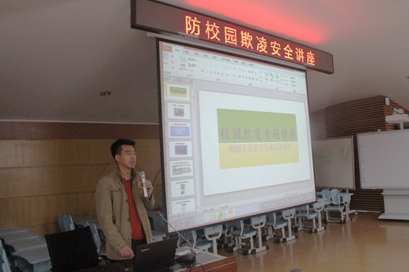
活动二：心理电影观看。
本次观影，青岛太平路小学的学生观看了《愤怒的小鸟》一片，有的孩子通过该片看到了面对真理要坚持；有的孩子看到了只要敢于尝试勇敢去做就一定会成功；还有的孩子学到了不畏艰难……心理电影，让学生自己体会、感悟。学生观影时非常投入，在观影后除了得到放松之外，也有不少心理的成长。在观影后，各班学生也进行了简单的讨论，说自己的感受，从中得到更多心灵的启迪。

活动三：感恩——永不落伍的话题。
五月第二周是母亲节。青岛太平路小学各班的孩子们为自己的妈妈献上了独特的礼物：或一句祝福或一次劳动或一枝花或一次热情拥抱……
青岛太平路小学十分重视对学生进行感恩教育。现在的孩子物质条件好，家庭里也会因为孩子比较少而格外宠爱，所以，学生的个人意识比较强，不太懂得去关爱周围的人、物，不太懂得感恩别人为自己的付出。青岛太平路小学始终把感恩教育作为一个教育重点，在平日教育教学中，每个任课老师都是感恩教育的导师。遇到有意义的日子，老师们也会积极利用，让每个孩子从小知道感恩，懂得珍惜别人为自己的付出。

阳光"5.25" 点赞伴成长
今天是5月25日"我爱我"心理健康日，青岛市实验小学开展了"阳光525 点赞伴成长"活动。
学校给每位学生、老师发了两张点赞卡。一张点赞卡为自己点赞，
把自己认为今天做的了不起的事情、进步的事情写下来，为自己点赞。另一张为别人点赞，在学习、工作中发现别人的长处、优点，把赞美送给他人。最后，大家将写好的点赞卡贴在学校设立的点赞台上，大家互相欣赏、互相赞美。通过活动，在校园营造温暖的氛围，引导大家更加关注自己的心理健康，体会身边真情的温暖，享受身心的愉悦。
青岛市实验小学近年来重视学生心理健康教育，通过 "cc心理课"、"班级绘本课"、"大榉树情商训练营"、“榉树下的秘密”心理信箱、"阳光525 点赞伴成长"等活动，引导学生、老师关注心理健康和心灵成长，使大家能够认识自我、接纳自我、肯定自我，能够用信任、友爱、宽容、尊重的态度与人相处，构建和谐班级、和谐校园。
"525"，让我们好好爱自己 ！ ​

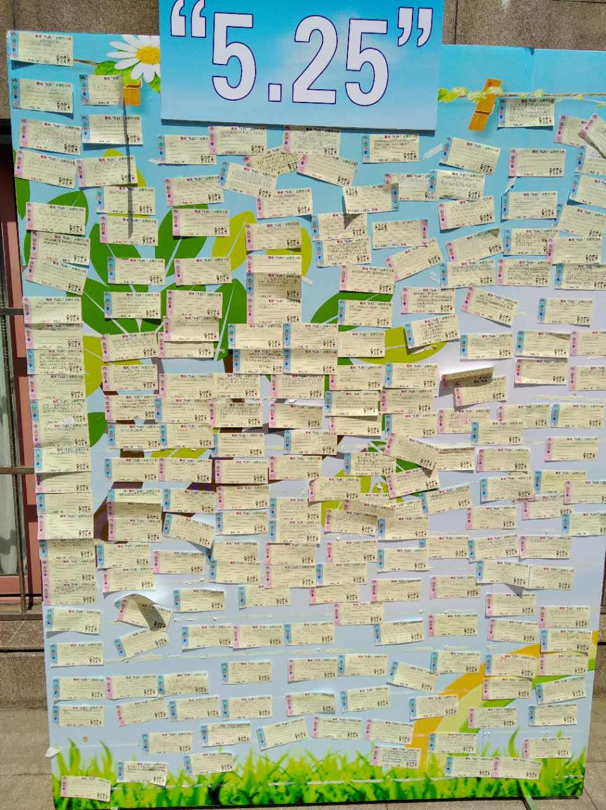

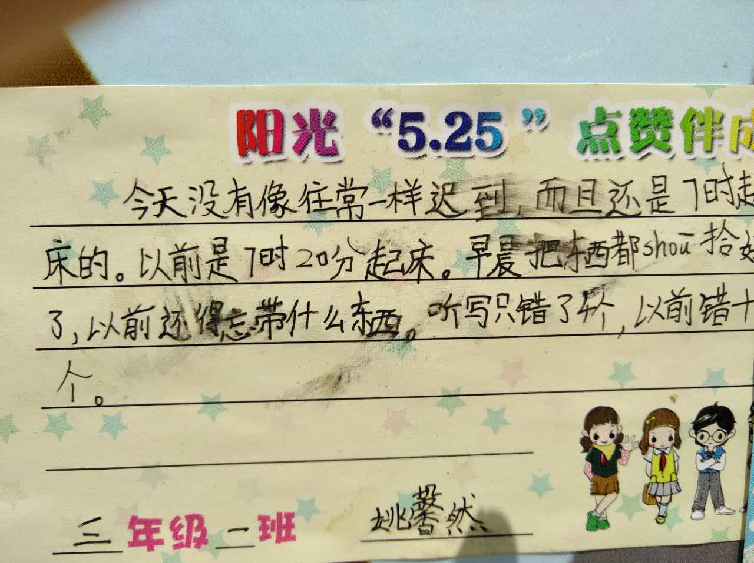

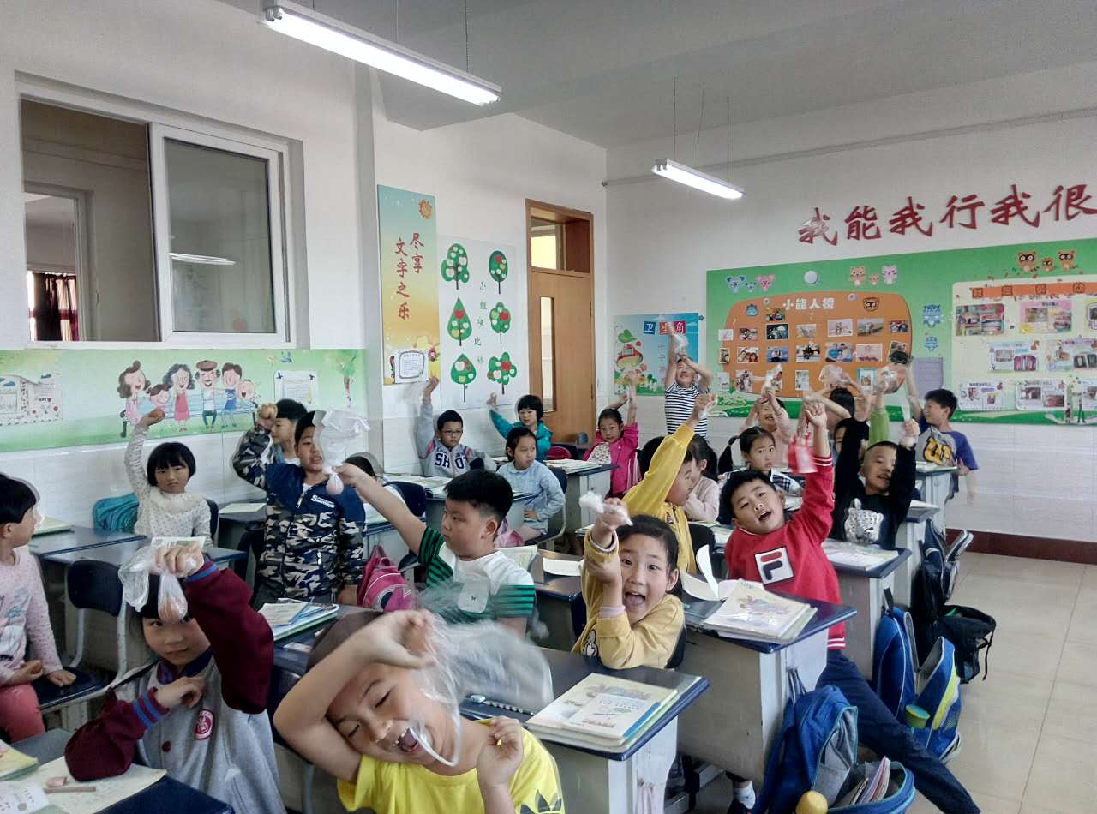

5.25是心理健康日，心理老师号召全校同学每人从家里准备一个鸡蛋带到学校里。在保护鸡蛋的过程中，培养孩子的责任心。让孩子体会到父母的辛苦。虽然第一天就有一半的同学因为各种原因，鸡蛋碎了，但相信这次的活动会对他们的成长有所帮助。
（鞠健供稿）
青岛57中5月份心理健康教育重点活动简报
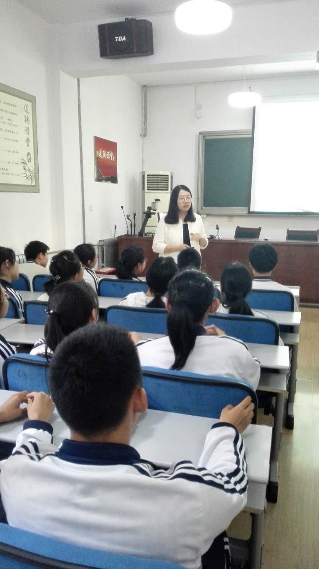
一、扬起自信的风帆 从容上阵—青岛弟五十七中学初三考前减压励志心理辅导
5月份57中初三全体学生在多媒体教室进行了考前心理辅导讲座。“扬起自信的风帆 从容上阵”系列心理辅导讲座，举行三场。讲座主讲人是我校专职心理教师张志玲老师。是针对初三学生面临中考，改善提高临考心态，缓解考生考前的紧张焦虑、烦躁等不良情绪，轻松面对中考而设置的。
讲座中，张老师和学生们充分互动，现场气氛活跃而融洽。张老师首先进行了热身活动，引导学生了解到适度的压力才是健康的压力，才是学习的动力剂。并通过心理暗示、心理游戏、放松训练让大家在轻松的氛围中掌握了自我减压的技巧，丢下心理包袱。告诫大家不要过于关注考试的结果，而要把重点放在中考前的复习做题上；考试时保证把正常的水平发挥出来就可以了。一定要释放复习的紧张感和考前心理压力，更加从容地面对即将到来的中考。张老师还现场带领大家一起练习了积极调控情绪的方法：幽默化解法，注意力转移法，自我暗示法，呼吸调节法，表情调节法。这些简单有效的应考妙招，能够有效缓解面临中考学生的考前心理压力，调整他们的心理状态，更好地从容沉着复习、控制情绪、坦然应对、积极备考，发挥出最佳水平。讲座后，同学们纷纷表示受益匪浅，将化压力为动力，以良好的心态去迎接中考！
学校非常重视学生的身心健康， 促进学生心灵的成长工作。尤其是初毕业班工作更是学校工作的中心与重心。学校领导吴秀伟校长和崔雨风主任出席了讲座。
二、青岛57中学在这怡人美好的五月里开展了心理健康教育月活动。
通过一系列学生乐于接受、乐于参与，形式多样、生动活泼的青春期健康教育活动，学生们了解和掌握了性生理、性心理、性道德和性保健知识；了解了青春期烦恼产生的原因，掌握了排解青春期烦恼困惑的方法和学会自我保护的方法；如何合理开展异性间的交往，尊重自己，尊重他人，学会负责任，建立和谐的人际关系；学习和掌握调适自己心理和行为的科学方法，不断完善自我，保持健康的心态，促进健全人格的发展。

我的父母，因为他们给予我宝贵的生命，哺育我们健康的成长； 感恩我的老师，因为他们带我品尝知识的琼浆，叫我放飞青春的梦想；感恩我的朋友和同学，是他们让我感到集体生活的快乐。拥有一颗感恩的心 我们就会拥有快乐、拥有幸福，拥有一个美好的未来
《感恩的心》系列活动
系列一：进行了“让我们做一个学会感恩的人”活动。号召全校学生：从自我做起，从现在做起，做一个有感恩之心的人！只要人人学会感恩，那么我们的每一个班级、每一个级部和我们的美丽校园才会更加和谐！ 大家举起右手放到胸前，发自内心的大声地说一句：我要做一个感恩的人！
系列二：孩子们从歌曲、故事、视频等活动中的体验获得感悟。
系列三：全体初一学生怀有一颗感恩的心，人人制作了一份《感恩的心》手抄报。学校宣传窗里进行了优秀作品展评。
系列四：知恩图报、滴水之恩当涌泉相报。初一的每一位学生给父母写一封感恩的信并进行感悟交流：父母读了信后的感受；自己的感想；如何以实际行动向父亲节献礼物等。
系列五：放飞心灵之翼，塑造理想自我。进行5.25心理健康宣传日活动。通过心灵小语故事等活动，让学生们感到暖暖的爱。感悟到爱自己才能更好地爱他人。因为只有认识自我、接纳自我，才能乐观自信，体验到自己的存在价值。

撰稿人：57中 张志玲

【关注教师心理】
把关注教师身心健康落到实处------
青岛定陶路小学“5.25心理健康周”教师专注减压团体活动
在“5.25心理健康周”活动进行期间，青岛定陶路小学如期进行了本学期的第四次“教师专注减压团体活动”。
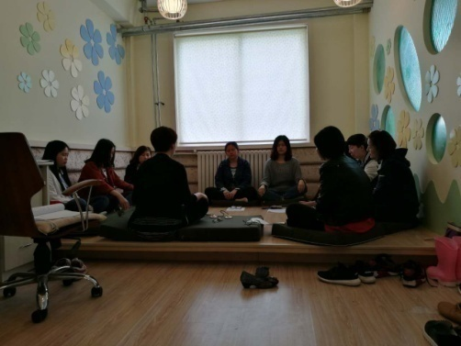
本项活动，是学校正在实施的“学生专注力提升训练”课程体系中的一个重要组成部分。一方面，通过专注力训练教师团体活动，邀请班主任老师在日常的教学和学生管理中配合专职心理教师更顺利的开展专注力训练工作；更重要的是，作为教育工作者本身，掌握一项有效应对压力和管理情绪的方法，不仅对学生们大有益处，更能为自身的工作和生活带来正向积极的作用。这项专为教师设计的系列团体活动课程，越来越多的得到大家的肯定，越来越多的教师反馈从中获益良多。
学校奉献给广大教师们的这份礼物，是希望教师们在繁重的教学工作中，能够掌握一个属于自己的、随时随地都能够用来缓解压力、调节情绪的简单易行的好方法，这是对教师们最好的关爱。
本次的活动主题是“识别思维和情绪的反应”。通过阅读学习材料“思维列车”和练习体验，老师们切身感受到了自己的身体在平日里是如何与思维连结的。同时也发现了思维具有如此强大的力量，它会不断的将注意力从此时此地的当下带离，引向我们所思考的内容，同时会对我们的情绪产生强烈的影响，增加我们的压力感、从而影响我们的行为。
通过活动，我们鼓励老师在练习中逐渐地破除多年来养成的不良思维习惯，而不是期望突然会出现奇迹。在练习中如果偶尔发现了另外一种更为放松而有序的生活和工作方式，应该勇敢的迈出第一步，尝试新的探索。不必每天都有很大的改进，而是学习会如何以不同的方式做同样的事情。利用新认识和新选择营造崭新的生活和工作环境。相信在学校领导的支持下，在老师们的坚持练习下，一定会有喜悦的收获。
【家庭教育】
5.25心理健康周系列活动——父母专注教养公益讲座
5月25日下午，作为青岛定陶路小学“5.25心理健康周”活动的一部分，学校的专职心理老师在阶梯教室为本校学生的家长们进行了一场主题为“父母专注教养”的公益讲座。
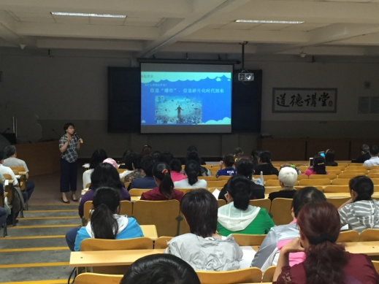
讲座内容首先从学校正在为学生进行的专注力提升训练课程开始，向家长们讲授了全员训练课程设计的背景、理念和科学依据。在当今信息爆炸、信息碎片化的时代中，我们的大脑因为进化的局限性，导致了我们在接受到现代发展带给我们便利的同时，也让我们在教养孩子或工作时的焦虑和压力感越来越强烈。如何应对这些无法躲避而又无计可施的局面？
在讲座中，通过让家长们思考三个问题：自己和父母共有的优点是什么？你是怎么学来的？它们是怎么影响到你的？让家长们感受到身教重于言教，正向积极的榜样力量的重要性。要想教养出有高专注力的孩子，首先要做一个同样有专注力的家长。通过几个简单的练习体验，让家长们看到自己的思维模式和身体、情绪之间的关系，学习到想要更好的处理自己的情绪，首先要锻炼自己敏锐的觉察力。通过现场的“魔术实验”，让家长们重新审视自己平日里在面对孩子的各种表现时，所呈现出的自动反应模式。通过讲解发生在本校学生中的一个个真实而又生动的案例，引导家长们变评判为好奇、变问题为希望、变控制为合作、变焦虑为专注。
讲座中，全体家长认真学习，积极投入到体验和互动中，学习气氛浓厚。
结束后，家长们反响强烈，不少家长向心理教师提出各种各样的问题，认真聆听解答。许多家长表示，听了这堂心理健康讲座，触动很大、受益匪浅，决心要和孩子们同步进行专注力练习，做孩子专注力训练的榜样，更专注的工作、更专注的学习、更专注的生活！
唯有读懂，才能成长
——青岛51中家长心理沙龙活动纪实
为更好的帮助小学毕业生适应初中生活，由青岛第五十一中学联合市南区东二片学区各小学共同举办的初小衔接家长沙龙活动——“读懂孩子，一起成长”——于2017年5月26日下午在青岛第五十一中学录播教室顺利开展。
沙龙由学校专职心理老师胡英主持，来自区片5所小学五六年级的学生家长和青岛五十一中优秀家长代表一起讨论孩子初小衔接时会遇到的各种“问题”和对策；学校还特邀青岛家庭教育专家姜倩莉老师一起与家长互动，从孩子心理需求、青春期心理特点、家庭教育等方面进行了详细的讲解，引导家长如何在家庭生活中“与孩子有效对话”，“给到孩子有效帮助”。整个沙龙活动既充满了亲切的情感互动，又包含对“如何更好的爱孩子”这一问题的深邃思考。
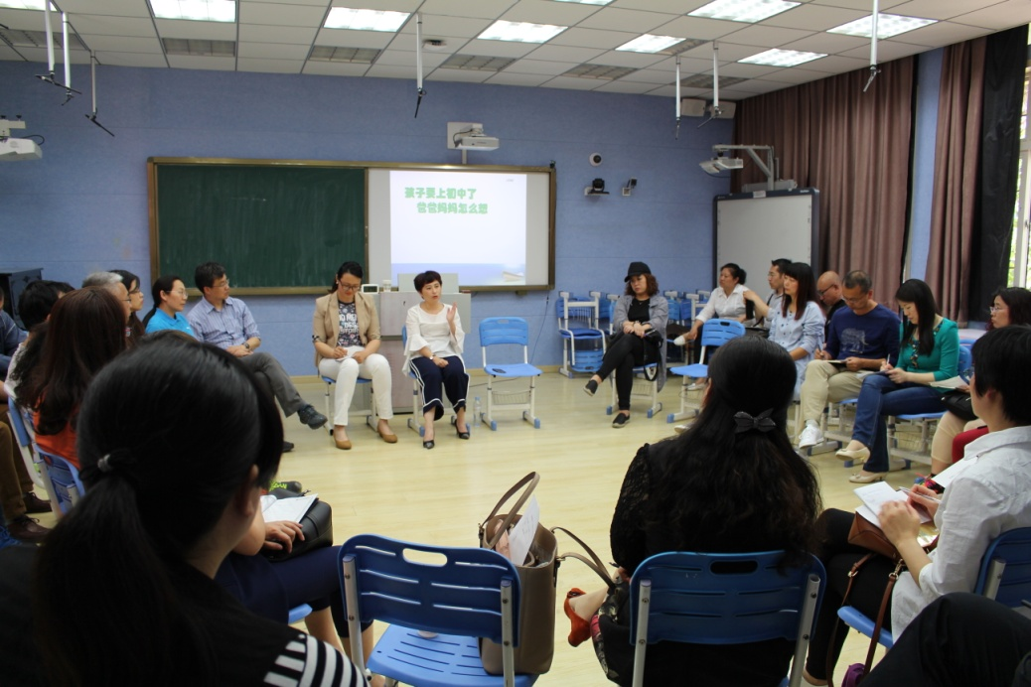
姜倩莉老师与家长亲切互动
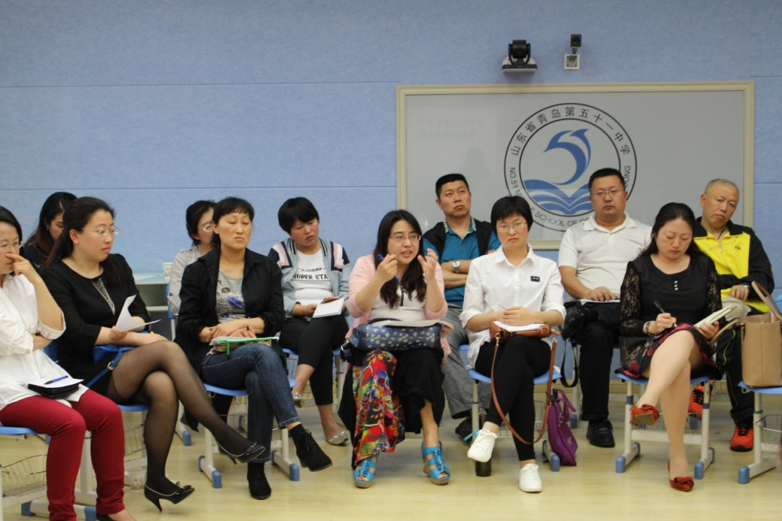
家长就是资源——51中家长代表向小学生家长讲述适应经验
初小衔接家长沙龙是青岛五十一中家长心理工作的一部分。近年来，五十一中的心理工作团队在家长心理工作中逐步探索，根据不同学段学生家长的家庭教育需求进行备课，形成了“初小衔接”、“适应初一”、“沟通初二”、“减压初三”等子课题的家长心理大课堂，收到了家长们得大力支持和热烈欢迎。

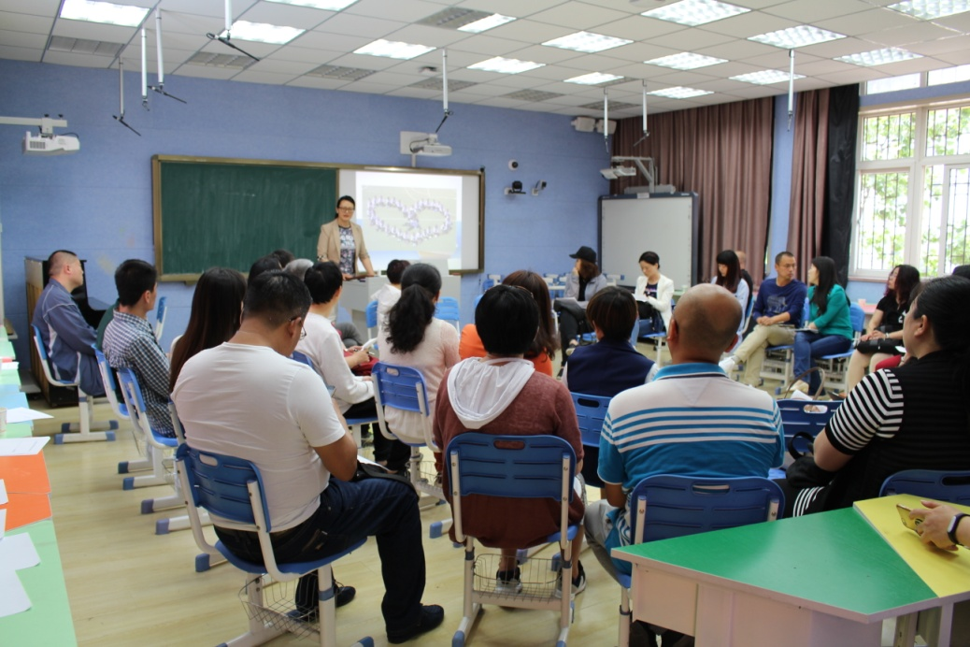
历次活动家长们都认真聆听，积极反馈
家校合力，共同助力，只为孩子们更健康快乐的成长！孩子成长虽有风雨，我们愿与你一路同行！
（青岛51中心理工作室供稿）

爱 满 三 江
——记青岛三江学校“五月 吾悦”家长团体活动
莺飞草长，蔷薇飘香，又是一年5.25。525，我爱我。为了让家长们更好地悦纳自己，感受相互关爱的力量，青岛三江学校“崔秀玲心理工作室”的老师们经过反复的推敲、策划，选定在5月24日举行面向全体陪读家长的团体体验活动。
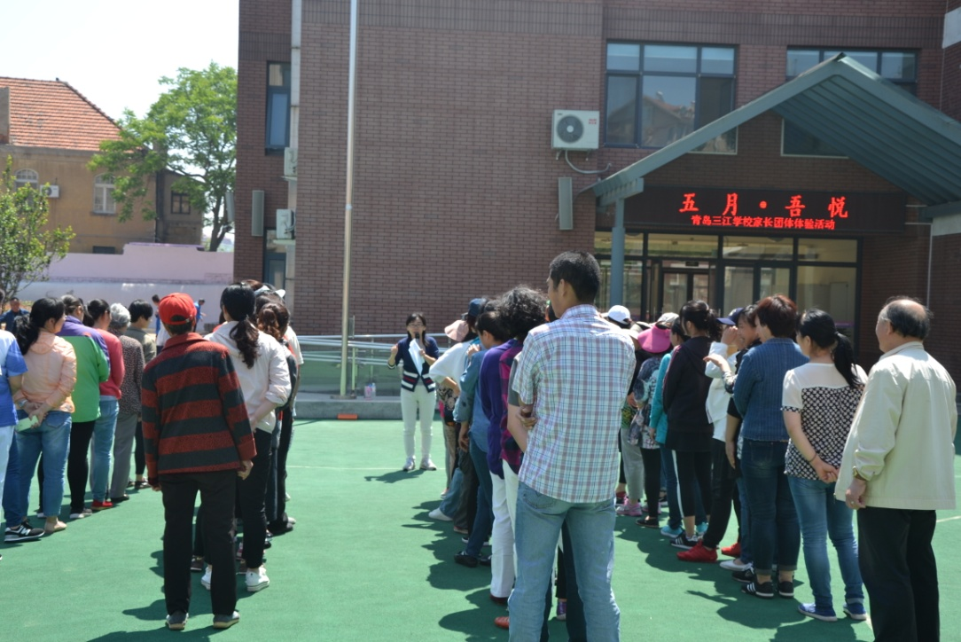
整个体验活动层层递进，从热身破冰活动开始，家长们的参与度全面爆表，烈日炎炎，可谓激情四射。由工作室的李艳和张凤老师作为队长和活动主持，分别带领各自的“大雁队”和“凤凰队”，和大家一起进行了释压、增能的团体活动。爱的抱抱、美味三明治、123木头人、开心大肚王、活力搬运工、同舟共济……一个个看似简单的项目，实则内涵丰富，不仅需要调动大家的体力、耐力，还需要动脑、动手，当然，更离不开团队的协作、接纳和关爱。
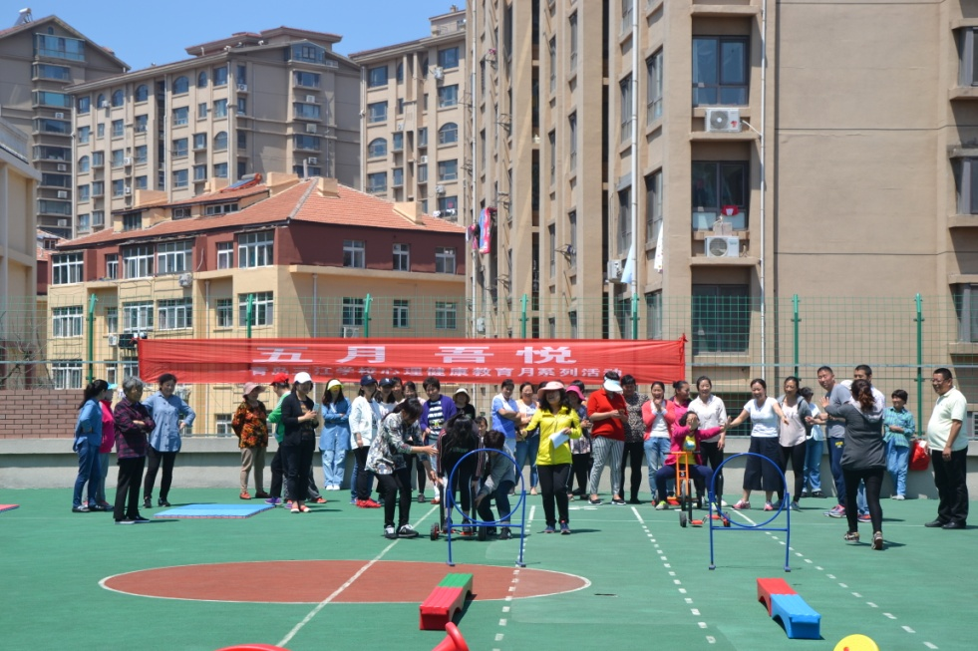
一个个活动不仅让家长们释放了激情，同时还有了不少的收获：通过体验孩子们感统课程经常做的项目，让大家体会到了孩子的不易，决心对孩子多一点耐心和等待；通过“同舟共济”的项目，大家知道了团队协作的神奇力量，也找到了自己在团队中可以发挥能量的最佳位置；通过“活力搬运工”的游戏让大家再一次感慨，做人切不可贪心，知足常乐……
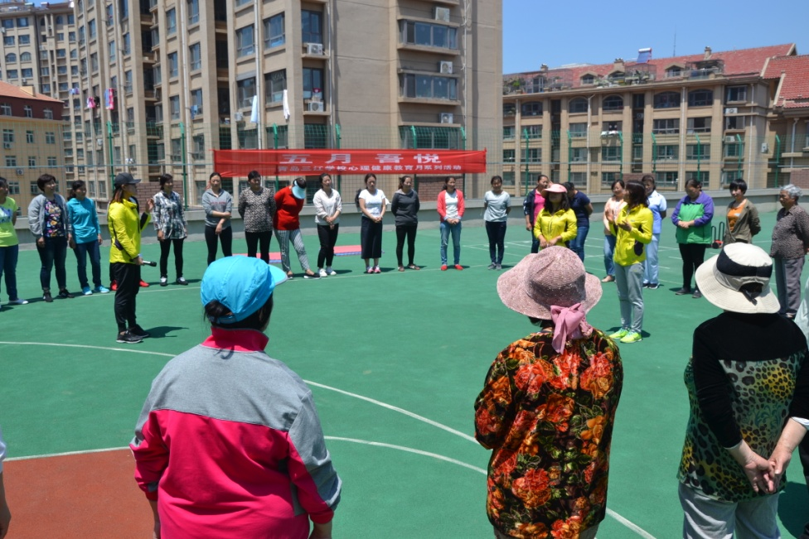
整个活动中，我们看到了三江大家庭的爱和正能量、活力和激情，这让我们不禁心生感动同时又备受鼓舞。在最后的分享环节，大家坦诚相待、打开心扉，感谢三江大家庭给彼此的力量和支持，细数多少个春秋，都是身边的人陪伴自己和孩子度过的；感慨多少次失落甚至想放弃的念头，都是旁边的伙伴搀了自己一把……团队给了我们力量，同时也给了我们信心，爱自己、爱他人的力量和信心，525，我爱我，爱满则溢，让我们用自己溢出来的、满满的爱去浇灌孩子、浇灌三江这片热土，让我们的孩子也成为一个个散发活力和爱的小太阳！
五月，吾悦，爱满三江！

在学习中拥抱自己 在朗读中品味人生
--青岛三江学校校级家委会活动纪实
5月2日，青岛三江学校召开校级家长委员会会议，进行专题家
校合作培训的前期预备，开启“家长朗读者”的序幕，使家长们在
学习中拥抱自己、在朗读中品味人生。
家校合作一直是我校关注的重点，因为只有家校携手才能给予学生最全面、最有效的教育康复。作为家校课题的组成部分，此次请到华东师范大学终身教授、博士生导师、中国特殊教育界领军人物方俊明教授，为全体家长和老师做《从家校合作看未来特殊学校的发展与定位》主题报告，以前瞻的眼光解读家校合作的走向与做法，帮助家长们更科学地思考和实践家校的有效互联。伴随着班得瑞的大自然音乐，七年级刘易晓的妈妈朗读自己写作的《闻香》，使家长们都沉浸在大珠山的花海中、描绘的诗情画意里。“梨花风起正清明，游子寻春半出城……”“未到山脚便闻到淡淡的花香，撞进眼里的都是大片大片没有节制的红色，仿佛山林蓄积了一个漫长冬季的生机，在一夜之间迸发开来。” 刘易晓妈妈用精美的文字、平实的情感读出文字背后的价值，感染、鼓舞着所有的家长。
“孩子，你用一朵花开的时间，在我人生里打了个照面，我希望你有着如花般顽强的生命力，即使在贫瘠的土地里，也能扎根蕴育蓓蕾，随处可见你那顽强不息的身影！”“无论你赞与不赞，那花依然开得绚烂……”以花寓人，无声的文字遇见有声的倾诉，产生巨大的张力与魅力！“家长朗读者”以真实的情感，使聆听的家长们眼眶湿润了、心灵激荡着。
在学习中拥抱自己、在朗读中品味人生，相信家长们在这一精神的倡导下、在这一平台的督促下，家校合作教育的步伐会走得更坚实、更有力！

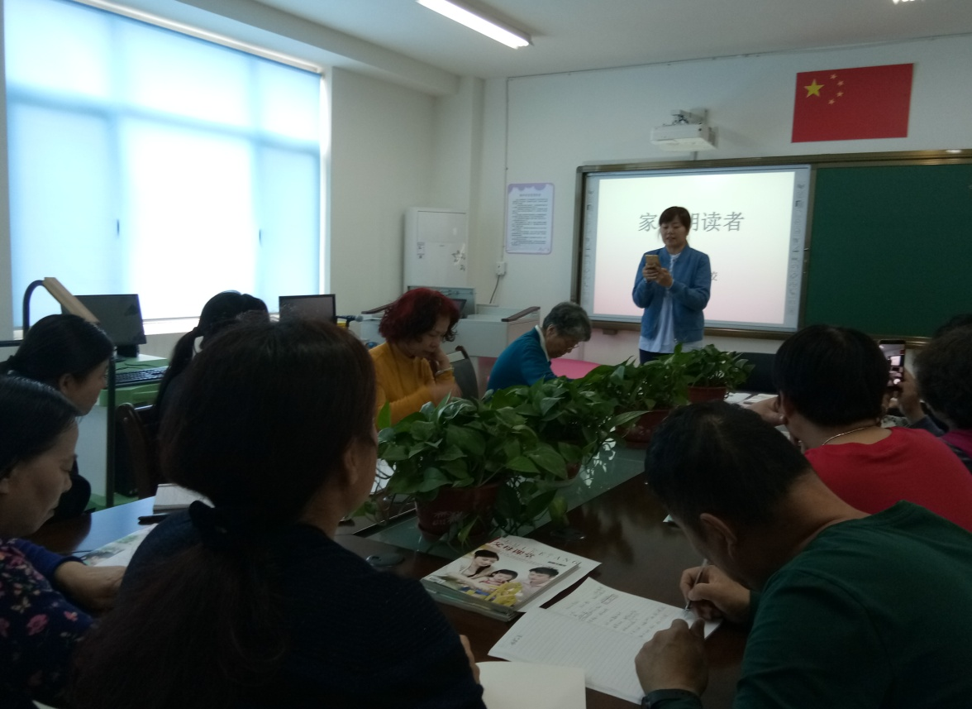
【每日分享】
于明东
2017年6月5日星期一
【每日分享·一句倾心】
持志如心痛，一心在痛上，岂有功夫说闲话，管闲事。——王阳明 《传习录》

【市南心智慧】
请您扫微信二维码进行关注“市南心智慧”，并提出宝贵意见和建议。

